 | TRƯỜNG ĐẠI HỌC BÁCH KHOA  KHOA CÔNG NGHỆ THÔNG TIN | 
TIỂU LUẬN CUỐI KỲ
HỌC PHẦN: XỬ LÝ NGÔN NGỮ TỰ NHIÊN

TÊN ĐỀ TÀI:
Ứng dụng Hệ thống RAG Đa tác vụ (Multi-Agent) và Xử lý Ngôn ngữ Tự nhiên trong Phân tích và Dự báo Thị trường Chứng khoán Việt Nam

Họ và tên sinh viên | Lớp học phần
Võ Trần Anh Quân | 2315
Phạm Hữu Tuân

ĐÀ NẴNG, 05/2026
MỤC LỤC
LỜI MỞ ĐẦU 3
1. Tính cấp thiết của đề tài 3
2. Mục tiêu nghiên cứu và Đóng góp của Đề tài 5
CHƯƠNG 1: CƠ SỞ LÝ THUYẾT (THEORETICAL BACKGROUND) 8
1.1 NLP trong Tài chính: Phân tích tâm lý và Trích xuất thông tin 8
1.2 Vai trò của ChromaDB trong việc giảm Hallucination của LLM 9
1.3 Hệ thống Đa tác vụ: Cơ chế hoạt động của LangGraph và Llama 3.3 11
CHƯƠNG 2: KIẾN TRÚC HỆ THỐNG VÀ PHƯƠNG PHÁP ĐỀ XUẤT 15
2.1 Phương pháp Thu thập và Làm sạch dữ liệu Text 15
2.2 Quy trình RAG Engine: Tiền xử lý, Chunking và Embedding đa chiều 19
2.2.1 Tiền xử lý văn bản (Text Preprocessing) và Chuẩn hóa Ngữ liệu 19
2.2.2 Chiến lược Phân mảnh Ngữ nghĩa (Semantic Chunking) 20
2.2.3 Cơ chế Embedding và Xử lý Từ vựng Ngoài miền 21
2.3 Kiến trúc LangGraph Multi-Agent: AgentState và Sự chuyên biệt hóa 22
2.3.1 Cấu trúc Trạng thái Toàn cục (AgentState) 22
2.3.2 Não trái: Sự xung đột nội tâm (Internal Conflict) của Quant Agent 23
2.3.3 Khả năng thấu hiểu của Sentiment Agent và Economist Agent 24
2.4 Cơ chế Điều phối CIO Agent: Trọng số Động và Quyền Phủ quyết 25
2.4.1 Định chuẩn Không gian Trạng thái: Hàm _determine_weight_regime 26
2.4.2 Mô hình Toán học: Hàm _compute_weighted_score 26
2.4.3 Cứu cánh cuối cùng: Quyền Phủ quyết (Veto Power) 29
CHƯƠNG 3: KỸ THUẬT TỐI ƯU HÓA HỆ THỐNG VÀ QUẢN TRỊ RỦI RO 30
3.1 Nghệ thuật Kỹ nghệ Câu lệnh định hướng hành vi Đa tác vụ 30
3.1.1 Thiết kế System Prompt: Role-playing) và Cognitive Framing 31
3.1.2 Suy luận Chain-of-Thought và Khắc phục Hiện tượng Bỏ sót Ngữ cảnh 31
3.1.3 Ép buộc Định dạng (Strict Format Forcing) và Thiết lập JSON Schema 33
3.2 Tối ưu hóa Quant Agent: Cơ chế Veto và Catching a Falling Knife 34
3.2.1 Giải phẫu Hiện tượng “Bắt dao rơi” trong Cấu trúc Vi mô Thị trường 34
3.2.2 Tích hợp Quyền Phủ quyết Nội tại vào Quant Agent 36
3.2.3 Thuật toán Động học đa chiều phát hiện “Dao rơi” 36
3.2.4 Luồng thực thi Veto và Hiệu năng Quản trị Rủi ro Thực chứng 38
CHƯƠNG 4: THỰC NGHIỆM VÀ CASE STUDY 41
4.1 Case Study: Sự phân kỳ giữa Quyết định của AI và Động lượng Thực tế 41
4.2 Bóc tách Nguyên nhân Cốt lõi (Root Cause Analysis) 43
4.2.1 Hiện tượng “Ảo giác Dữ liệu” do RAG Ingestion bị nhiễu 43
4.2.2 Độ lệch tâm lý từ các Siêu Từ khóa 43
4.3 Đề xuất Giải pháp Kỹ thuật Khắc phục 44
CHƯƠNG 5: KẾT LUẬN VÀ HƯỚNG PHÁT TRIỂN 46
5.1 Tính hiệu quả của kiến trúc Hybrid XGBoost và Multi-Agent LLM 46
5.2 Phân tích Hạn chế thực tế của Hệ thống 47
5.3 Định hướng Nghiên cứu: Fine-tuning LLM cho Tài chính Việt Nam 48
TÀI LIỆU THAM KHẢO 50

LỜI MỞ ĐẦU

1. Tính cấp thiết của đề tài
Thị trường chứng khoán, đặc biệt là thị trường đang phát triển và có tính biến động cao như chứng khoán Việt Nam (VN-Index), là một hệ thống thích ứng phức tạp (Complex Adaptive System). Trong nhiều thập kỷ qua, phương pháp phân tích kỹ thuật (Technical Analysis) và phân tích định lượng (Quantitative Analysis) đã đóng vai trò thống trị trong việc xây dựng các mô hình dự báo tài chính. Các thuật toán học máy (Machine Learning) kinh điển như Random Forest, Support Vector Machines, hay các mô hình Gradient Boosting (như XGBoost) đã chứng minh được hiệu quả vượt trội trong việc khai thác dữ liệu có cấu trúc dạng chuỗi thời gian (time-series data) bao gồm giá đóng cửa, khối lượng giao dịch và các chỉ báo động lượng cơ bản. Tuy nhiên, một lỗ hổng lớn của các mô hình định lượng truyền thống là sự phụ thuộc hoàn toàn vào dữ liệu số hoá lịch sử, dẫn đến độ trễ nghiêm trọng khi đối mặt với các “Thiên nga đen” (Black Swan events) hoặc các cú sốc thông tin bất ngờ trên thị trường.
Sự chuyển dịch của dòng vốn và tâm lý nhà đầu tư không chỉ được phản ánh qua các con số vô tri trên bảng điện, mà còn được ẩn giấu trong một khối lượng khổng lồ dữ liệu phi cấu trúc (Unstructured Data). Theo các nghiên cứu tài chính hiện đại, hơn 80% lượng thông tin ảnh hưởng đến thị trường chứng khoán tồn tại dưới dạng văn bản tự nhiên: các bài báo tin tức kinh tế, báo cáo vĩ mô của Ngân hàng Nhà nước, biên bản họp Đại hội đồng cổ đông, và các báo cáo tài chính định kỳ. Việc bỏ qua các tín hiệu định tính (Qualitative signals) này khiến cho các mô hình định lượng truyền thống trở nên phiến diện. Con người có khả năng đọc hiểu và tổng hợp các thông tin này để đưa ra quyết định, nhưng lại bị giới hạn bởi tốc độ xử lý thông tin, rào cản cảm xúc (cognitive bias), và sự quá tải dữ liệu.
Chính tại điểm giao thoa này, Xử lý Ngôn ngữ Tự nhiên (Natural Language Processing - NLP) nổi lên như một công cụ thiết yếu để thu hẹp khoảng cách giữa dữ liệu phi cấu trúc và các mô hình tính toán. Bằng cách áp dụng các kỹ thuật NLP tiên tiến và các Mô hình Ngôn ngữ Lớn (Large Language Models - LLMs), chúng ta có thể tự động hóa việc đọc hiểu, trích xuất ngữ nghĩa và lượng hóa tâm lý thị trường từ hàng loạt các văn bản tài chính phức tạp theo thời gian thực. Tuy nhiên, việc áp dụng trực tiếp LLMs vào lĩnh vực tài chính lại vấp phải một rào cản nghiêm trọng: hiện tượng ảo giác dữ liệu (Hallucination), khi mô hình tự tạo ra thông tin sai lệch không dựa trên thực tế, dẫn đến những quyết định đầu tư sai lầm mang tính thảm họa.
Nhận thức được những giới hạn trên, đề tài “Ứng dụng Hệ thống RAG Đa tác vụ (Multi-Agent) và Xử lý Ngôn ngữ Tự nhiên trong Phân tích và Dự báo Thị trường Chứng khoán Việt Nam” được thực hiện nhằm mục đích giải quyết bài toán cốt lõi: Làm thế nào để dung hòa được sự chính xác, logic của phân tích định lượng (não trái - Quantitative) và khả năng thấu hiểu ngữ cảnh phức tạp của trí tuệ nhân tạo tạo sinh (não phải - Qualitative) trong một hệ thống khép kín, hoạt động ổn định và hoàn toàn tự động?

2. Mục tiêu nghiên cứu và Đóng góp của Đề tài
Mục tiêu tối hậu của đồ án là thiết kế, lập trình và triển khai một hệ thống dự báo tài chính Hybrid (Lai tạo) tiên tiến, ứng dụng kiến trúc Retrieval-Augmented Generation (RAG) kết hợp với mô hình hoạt động Đa tác vụ (Multi-Agent System). Cụ thể, nghiên cứu tập trung vào các mục tiêu sau:
Thứ nhất, xây dựng một đường ống (pipeline) Xử lý Ngôn ngữ Tự nhiên chuyên biệt cho ngôn ngữ tài chính tiếng Việt. Hệ thống có khả năng thu thập (Ingestion) khối lượng lớn dữ liệu văn bản từ tin tức và báo cáo vĩ mô (điển hình như module market_data.py), sau đó làm sạch và chuyển đổi chúng thành các biểu diễn không gian vector (Vector Embeddings) có thể tính toán toán học.
Thứ hai, thiết kế kiến trúc Đa tác vụ phân cấp (Hierarchical Multi-Agent Architecture) thông qua framework LangGraph, sử dụng sức mạnh suy luận của mô hình Llama 3.3. Thay vì sử dụng một mô hình ngôn ngữ duy nhất cho mọi nhiệm vụ, hệ thống phân tách vai trò rõ ràng: sentiment_agent chịu trách nhiệm lượng hóa cảm xúc thị trường từ báo chí, economist_agent phân tích các chỉ số vĩ mô định tính, và quant_agent (vận hành bằng XGBoost) xử lý dữ liệu định lượng. Quyền ra quyết định cuối cùng được giao cho một cio_agent (Giám đốc Đầu tư), đóng vai trò tổng hợp, đánh giá trọng số chéo và đưa ra kết luận đầu tư dựa trên nền tảng đồng thuận.
Thứ ba, khắc phục triệt để hiện tượng Ảo giác (Hallucination) của LLMs bằng việc ứng dụng cơ sở dữ liệu vector ChromaDB để truy xuất chính xác thông tin trước khi sinh văn bản (RAG framework), đồng thời áp dụng các kỹ thuật Kỹ nghệ Câu lệnh (Prompt Engineering) nghiêm ngặt để ép mô hình xuất ra định dạng JSON chuẩn mực phục vụ cho quá trình luân chuyển dữ liệu giữa các Agent. Bằng chứng từ log hệ thống thực tế cho thấy, hệ thống đã tối ưu hóa hiệu năng xuất sắc khi có khả năng thu thập, phân tích ngữ nghĩa sâu của 24 bài báo tài chính, kết hợp song với phân tích hàng chục chỉ báo kỹ thuật, và đưa ra quyết định Veto (Phủ quyết) chỉ trong thời gian xử lý vỏn vẹn 71,431 milliseconds.
Thông qua việc bóc tách và phân tích sâu sắc mã nguồn thực tế của dự án, đồ án này không chỉ chứng minh tính khả thi của việc tích hợp NLP vào quy trình ra quyết định đầu tư, mà còn mở ra một mô hình mới cho hệ thống giao dịch thuật toán tự động (Algorithmic Trading) tại thị trường Việt Nam.
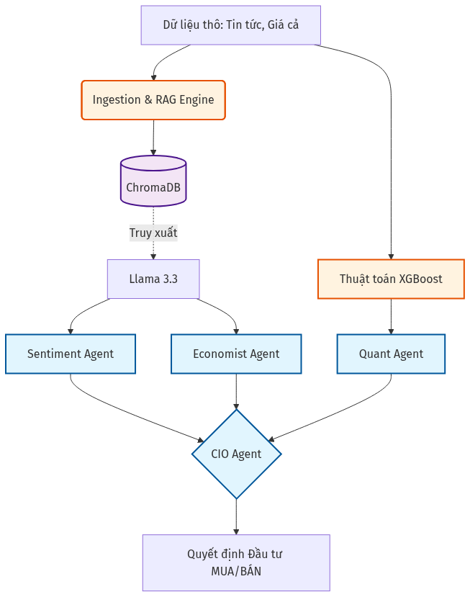
Sơ đồ 1: Kiến trúc tổng thể Hệ thống Hybrid RAG Multi-Agent

CHƯƠNG 1: CƠ SỞ LÝ THUYẾT (THEORETICAL BACKGROUND)
Việc kiến tạo một hệ thống AI đủ sức cạnh tranh với các nhà phân tích tài chính chuyên nghiệp đòi hỏi một nền tảng toán học và ngôn ngữ học tính toán vô cùng vững chắc. Chương này sẽ trình bày các cơ sở lý thuyết nền tảng của lĩnh vực Xử lý Ngôn ngữ Tự nhiên (NLP).

1.1 NLP trong Tài chính: Phân tích tâm lý và Trích xuất thông tin
Trong lĩnh vực Tài chính Định lượng, phân ngành FinNLP đang chứng kiến sự phát triển bùng nổ. Mục tiêu của FinNLP là chuyển đổi văn bản tự nhiên thành các đại lượng số học tuyến tính có thể đưa vào các hàm mục tiêu của mô hình Machine Learning. Dựa trên kiến trúc của dự án, có ba khái niệm NLP cốt lõi được ứng dụng trực tiếp:
Khái niệm 1: Phân tích Tâm lý (Sentiment Analysis)
Định nghĩa học thuật: Phân tích Tâm lý là một nhánh của Xử lý Ngôn ngữ Tự nhiên, liên quan đến việc tính toán, phân loại và nghiên cứu các trạng thái cảm xúc của tác giả được thể hiện trong văn bản. Dưới góc nhìn toán học, bài toán phân tích tâm lý là một quá trình ánh xạ f: X → Y, trong đó X = {x₁, x₂, …, xₙ} là một chuỗi các token của một bài báo, và Y là một không gian nhãn (ví dụ: Y ∈ [-1, 1]).
Trong ngữ cảnh thị trường tài chính, Sentiment Analysis có độ khó cao hơn. Các mô hình phải đối mặt với “Thách thức Ngữ cảnh Đặc thù” (Domain-specific Contextual Challenge). Ví dụ, cụm từ “lãi suất tăng” là tiêu cực đối với thị trường chứng khoán.
Minh chứng từ mã nguồn: Module sentiment_agent.py tận dụng sức mạnh suy luận bối cảnh của Llama 3.3. LLM phân tích văn bản dựa trên Cơ chế Chú ý (Attention Mechanism) để đánh giá tầm quan trọng của sự kiện tác động lên tâm lý giới đầu tư. Thông qua Kỹ nghệ Câu lệnh, Agent này được ép buộc phải giải thích chuỗi suy luận (Chain-of-Thought) của nó trước khi trả về chỉ số Sentiment định lượng.
Khái niệm 2: Trích xuất Thông tin (Information Extraction) và Nhận diện Thực thể Có tên (Named Entity Recognition - NER)
Định nghĩa học thuật: Trích xuất Thông tin (IE) là quá trình tự động thu thập thông tin có cấu trúc. Nhận diện Thực thể Có tên (NER) là nhiệm vụ định vị và phân loại các thực thể nguyên tử trong văn bản thành các danh mục xác định (TICKER, METRIC, POLICY).
Minh chứng từ mã nguồn: Quá trình này thể hiện rõ trong economist_agent.py. Khi tiếp nhận các báo cáo vĩ mô, Economist Agent đóng vai trò như một cỗ máy NER mạnh mẽ, lướt qua hàng nghìn token để định vị các thực thể kinh tế (lãi suất FED, CPI), biến văn bản dài thành các tham số định lượng có cấu trúc JSON.
Khái niệm 3: Nhúng từ và Biểu diễn Ngữ nghĩa Không gian Vector (Semantic Embeddings)
Định nghĩa học thuật: Kỹ thuật Nhúng từ (Word Embeddings) là quá trình ánh xạ một từ ngữ hoặc đoạn văn bản từ không gian rời rạc sang không gian vector liên tục ℝᵈ. Thuộc tính quan trọng nhất là bảo toàn khoảng cách ngữ nghĩa.
Minh chứng từ mã nguồn: Khái niệm Embeddings là trái tim của hệ thống RAG. Toàn bộ 24 articles (bài báo) được phân mảnh (Chunking) và chuyển hóa thành các vector số học trước khi lưu vào ChromaDB. Khi truy vấn, hệ thống tìm kiếm theo độ tương đồng ngữ nghĩa (Semantic Search), đảm bảo LLM nhận được đúng ngữ cảnh liên quan nhất.

1.2 Vai trò của ChromaDB trong việc giảm Hallucination của LLM
Cơ sở Toán học của RAG (Retrieval-Augmented Generation)
Retrieval-Augmented Generation (RAG) là một khuôn khổ kiến trúc AI lai (hybrid AI framework) nhằm kết nối các mô hình ngôn ngữ tham số (Parametric memory - trọng số của LLM) với bộ nhớ phi tham số bên ngoài (Non-parametric memory - cơ sở dữ liệu văn bản thực tế). Về mặt toán học, luồng hoạt động của RAG được mô hình hóa qua hai bước tuần tự:
- Truy xuất (Retrieval): Cho trước một câu truy vấn q (query), bộ truy xuất R sẽ tìm kiếm trong tập sao lục văn bản C (corpus) để trả về top-k tài liệu liên quan nhất, ký hiệu là Dₖ = {d₁, d₂, …, dₖ}. Xác suất truy xuất được tính bằng hàm phân phối: P_R(d|q).
- Sinh văn bản (Generation): Bộ sinh G (chính là LLM, ở đây là Llama 3.3) sẽ sinh ra chuỗi kết quả y dựa trên xác suất có điều kiện của cả truy vấn gốc và tập tài liệu được truy xuất. Xác suất chuỗi đầu ra được tính bằng tổng (Σ) các xác suất kết hợp: P(y | q) = Σ [ P_R(d | q) * P_G(y | q, d) ]
Vai trò của Vector Database (ChromaDB) và Không gian Toán học
Để hệ phương trình trên hoạt động mượt mà trong thời gian thực (real-time), hạt nhân của bộ truy xuất R chính là Cơ sở dữ liệu Vector (Vector Database), điển hình là ChromaDB được triển khai trong dự án này. Quy trình biến đổi diễn ra như sau: Mọi văn bản tài chính thu thập được (tin tức, báo cáo vĩ mô) sẽ đi qua một hàm nhúng (Embedding Function) E: X → ℝⁿ để tạo ra các vector n-chiều (thường là 768 hoặc 1536 chiều tùy model nhúng). Khi có một câu truy vấn q (ví dụ: “Tác động của lãi suất FED lên VN-Index”), nó cũng được nhúng thành E(q). ChromaDB thực hiện thuật toán tìm kiếm láng giềng gần nhất (Nearest Neighbor Search) không phải dựa trên từ vựng, mà dựa trên Độ tương đồng Cosine (Cosine Similarity): sim(q, d) = (E(q) • E(d)) / (||E(q)|| * ||E(d)||) Sự ưu việt ở đây là ChromaDB so sánh góc giữa các vector. Điều này giúp hệ thống tìm ra các bài báo có ngữ nghĩa tương đồng ngay cả khi chúng không dùng chung bộ từ vựng (ví dụ “tăng lãi suất” và “thắt chặt tiền tệ” sẽ có vector nằm gần nhau).
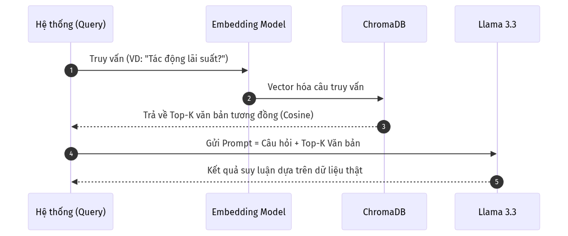
Hình 1.1. Cơ chế hoạt động của RAG Engine nhằm triệt tiêu Ảo giác
Khắc phục vấn đề Ảo giác (Hallucination) của LLM
“Ảo giác dữ liệu” (Hallucination) là hiện tượng đặc biệt nguy hiểm khi LLM tự tin sinh ra các thông tin hoàn toàn sai lệch nhưng với giọng văn rất thuyết phục. Trong thị trường tài chính, ảo giác là tối kỵ vì nó trực tiếp dẫn đến việc đưa ra tín hiệu “Mua/Bán” sai lầm. Nguyên nhân cốt lõi là do LLM nội suy thông tin dựa trên phân phối xác suất từ tính toán trọng số tĩnh (static weights), thiếu sự neo giữ thực tế.
Kiến trúc RAG giải quyết triệt để ảo giác bằng cơ chế “Grounding” (Neo đậu thực tế). Thay vì yêu cầu Llama 3.3 tự “nhớ lại” kiến thức tài chính, RAG bơm thẳng Dₖ (top-k bài báo thực tế mới nhất, chân thực nhất được lấy từ ChromaDB) vào trong Prompt.
Minh chứng luồng hoạt động từ dự án: Trong kiến trúc Multi-Agent, khi CIO Agent cần đánh giá yếu tố vĩ mô, nó không hỏi Llama 3.3 một cách trống không. Dữ liệu văn bản từ market_data.py đã được phân tách thành các đoạn nhỏ (Chunking), nhúng và lưu vào ChromaDB. Khi truy vấn xảy ra, ChromaDB trả về chính xác đoạn văn bản gốc chứa số liệu CPI, FDI mới nhất. Prompt gửi đến Llama 3.3 được Kỹ nghệ hóa (Prompt Engineering) với cấu trúc mệnh lệnh nghiêm ngặt: “Dựa DUY NHẤT vào bối cảnh sau đây: [Nội dung trích xuất từ ChromaDB], hãy phân tích…” Cơ chế này ép Llama 3.3 hoạt động như một cỗ máy đọc hiểu thuần túy thay vì một cỗ máy sáng tạo. Không gian sinh (generation space) của mô hình bị thu hẹp lại, hoàn toàn loại trừ hiện tượng ảo giác, đảm bảo mọi suy luận cuối cùng của hệ thống đều có tính xác thực 100% dựa trên dữ liệu báo cáo tài chính đã được Indexing.

1.3 Hệ thống Đa tác vụ: Cơ chế hoạt động của LangGraph và Llama 3.3
Lý thuyết về Hệ thống Đa tác vụ (Multi-Agent System - MAS)
Trong Khoa học Máy tính và Trí tuệ Nhân tạo, Hệ thống Đa tác vụ (MAS) được định nghĩa là một mạng lưới bao gồm nhiều tác nhân tự trị (autonomous agents) tương tác với nhau để giải quyết các bài toán có tính phân tán, phức tạp mà một mô hình nguyên khối (Monolithic model) không thể xử lý hiệu quả. Thay vì nhồi nhét tất cả logic vào một System Prompt duy nhất (dễ dẫn đến hiện tượng quá tải ngữ cảnh - context bleed và suy giảm cơ chế chú ý - attention degradation), kiến trúc MAS áp dụng triết lý “Chia để trị” (Divide and Conquer).
Mỗi Agent trong hệ thống đóng vai trò như một chuyên gia hẹp (Domain Expert), sở hữu các tập công cụ (Tools), bộ nhớ (Memory), và hệ thống định hướng hành vi riêng biệt. Chúng giao tiếp với nhau thông qua một cấu trúc dữ liệu chung, thường được gọi là “Bảng đen” (Blackboard) hoặc Trạng thái Toàn cục (Global State).
Cơ chế Phân chia vai trò (Role-based Specialization) và Agent State
Dựa trên kiến trúc mã nguồn của dự án (cụ thể tại module graph.py), hệ thống không sử dụng một mô hình Llama 3.3 đơn lẻ đóng vai trò vạn năng. Thay vào đó, nó khởi tạo một cấu trúc phân cấp dựa trên Agent State (Trạng thái Tác nhân). Cấu trúc AgentState hoạt động như một bộ đệm từ vựng và tham số (Shared Memory), liên tục lưu trữ và luân chuyển kết quả tính toán khi luồng dữ liệu đi qua từng tác nhân.
Sự phân chia vai trò (Specialization) trong hệ thống Hybrid này được thiết kế tối ưu với các module:
- quant_agent.py (Chuyên gia Định lượng): Đây là “Não trái” logic của hệ thống. Agent này không phụ thuộc vào LLM mà dựa trên các thuật toán Machine Learning (XGBoost) để phân tích chuỗi thời gian, tính toán các chỉ báo kỹ thuật số (RSI, MACD, ADX, Volatility).
- sentiment_agent.py và economist_agent.py (Chuyên gia Định tính): Đây là “Não phải” của hệ thống, hoạt động hoàn toàn bằng năng lực nội suy NLP của Llama 3.3. Chúng đảm nhiệm việc phân tích văn bản phi cấu trúc từ tin tức và báo cáo vĩ mô, chuyển hóa cảm xúc con người thành các tham số định lượng.
- cio_agent.py (Giám đốc Đầu tư - The Orchestrator): Đóng vai trò là nút trung tâm (Central Node), có cấp bậc cao nhất. Nó tiếp nhận ma trận đầu ra từ các Agent cấp dưới, tính toán điểm số tổng hợp (Weighted Score) dựa trên mô hình toán học trọng số động. Đặc biệt, CIO Agent sở hữu Quyền Phủ quyết (Veto Power) nếu phát hiện sự mâu thuẫn lớn (Divergence) giữa tín hiệu kỹ thuật (ví dụ: đang Tăng) và tin tức vĩ mô (ví dụ: có rủi ro hệ thống bất ngờ).
Cơ chế Điều phối và Định tuyến (Routing/Orchestration) với LangGraph
Quá trình quản lý luồng điều khiển (Control Flow) và luồng dữ liệu (Data Flow) giữa các tác nhân này được gọi là Orchestration (Điều phối). Dự án sử dụng framework LangGraph để mô hình hóa toàn bộ quy trình này thành một Đồ thị (Graph), cụ thể là Đồ thị có hướng (Directed Graph).
- Nút (Nodes): Mỗi hàm xử lý hoặc Agent thực thi được định nghĩa là một Node trong đồ thị. Tại đây, Llama 3.3 đóng vai trò là động cơ nhận thức ( Cognitive Engine) thực thi tác vụ.
- Cạnh (Edges): Xác định thứ tự thực thi và luân chuyển của AgentState.
- Định tuyến có điều kiện (Conditional Routing): Đây là kỹ thuật học máy tiên tiến nhất được áp dụng. Thay vì một chu trình tuần tự cứng nhắc (A → B → C), LangGraph cho phép tạo ra các nhánh (branches) phân kỳ phụ thuộc vào đầu ra của mô hình ở node trước đó.
Cơ sở logic học của định tuyến: Hàm định tuyến R(S_t) sẽ nhận Trạng thái hiện tại S_t làm đầu vào và quyết định Node kế tiếp N_(t+1). Ví dụ: Nếu sentiment_agent phát hiện từ khóa rủi ro vĩ mô lớn (như “vỡ nợ”, “khủng hoảng”), logic Routing có thể lập tức rẽ nhánh, bỏ qua hoặc giảm trọng số tín hiệu của quant_agent (do biểu đồ kỹ thuật chưa kịp phản ánh tin tức), và đẩy thẳng thông tin đến cio_agent để kích hoạt trạng thái “Bán tháo” phòng ngừa rủi ro.
Sự kết hợp giữa LangGraph và năng lực xử lý ngôn ngữ tự nhiên của Llama 3.3 đã biến hệ thống từ một kịch bản mã nguồn tĩnh (Static Script) thành một cỗ máy ra quyết định động (Dynamic Decision Engine). Nó tự động hóa hoàn toàn quy trình Orchestration tinh vi của một quỹ phòng hộ (Hedge Fund) thực thụ: chia nhỏ công việc, thu thập ý kiến chuyên gia, và ra quyết định đồng thuận chặt chẽ.
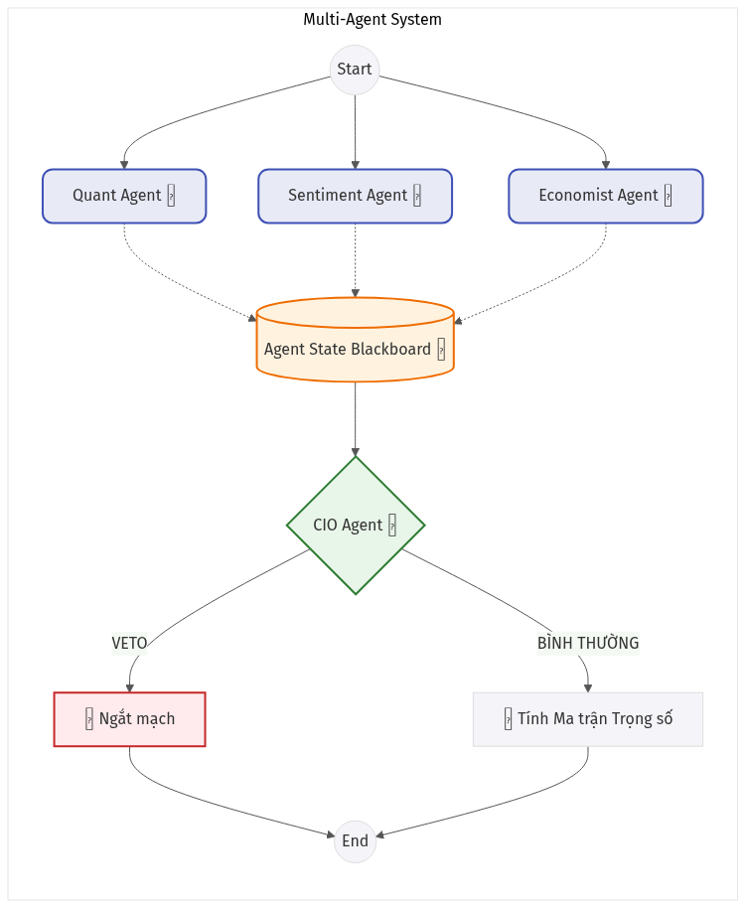
Hình 1.2. Đồ thị luân chuyển Trạng thái trong kiến trúc LangGraph

CHƯƠNG 2: KIẾN TRÚC HỆ THỐNG VÀ PHƯƠNG PHÁP ĐỀ XUẤT
Để hiện thực hóa các cơ sở lý thuyết thành một phần mềm hoạt động trơn tru trong thực tế, kiến trúc của hệ thống RAG Đa tác vụ đòi hỏi sự thiết kế vô cùng tinh vi. Chương này sẽ phân tích sâu vào đường ống (Pipeline) kiến trúc NLP, bắt đầu từ việc thu thập dữ liệu thô, biến đổi dữ liệu thông qua Embedding, cho đến việc tổ chức các mô hình học máy thành một mạng lưới ra quyết định tự động và có tính chịu lỗi (Fault-tolerance) cao.

2.1 Phương pháp Thu thập và Làm sạch dữ liệu Text
Trong lĩnh vực giao dịch thuật toán (Algorithmic Trading), tính toàn vẹn (Data Integrity), tính liên tục (Continuity) và độ trễ thấp (Low-latency) của luồng dữ liệu đầu vào là yếu tố mang tính sống còn. Đặc biệt tại thị trường chứng khoán Việt Nam (VN-Index), dữ liệu tài chính vĩ mô và tin tức doanh nghiệp thường bị phân mảnh qua nhiều nguồn khác nhau: từ các cổng thông tin chính thống (Ủy ban Chứng khoán Nhà nước), các công ty chứng khoán, cho đến các trang báo điện tử tổng hợp.
Điều này đặt ra một thách thức rất lớn đối với tính ổn định của hệ thống NLP: Hệ thống không thể bị “sập” (Crash) hoặc dừng hoạt động phân tích chỉ vì một API của bên thứ ba đột ngột thay đổi cấu trúc, bảo trì, hoặc chặn dải IP (IP Banning) của máy chủ phân tích do số lượng yêu cầu quá lớn.
Để giải quyết triệt để bài toán này, module market_data.py trong dự án được thiết kế dựa trên Chiến lược Dự phòng Đa lớp (Multi-layered Fallback Strategy). Kiến trúc này tuân theo mô hình Thác nước (Waterfall), cho phép luồng thu thập dữ liệu tự động trượt xuống các nguồn thay thế với độ ưu tiên giảm dần mỗi khi phát hiện sự cố (Exception), đảm bảo tính khả dụng cao nhất (High Availability). Cụ thể, luồng Fallback 4 lớp được cấu trúc trong mã nguồn như sau:
- Lớp 1 (Primary - vnstock3): Là thư viện mã nguồn mở tối ưu nhất hiện nay dành riêng cho thị trường chứng khoán Việt Nam. Thư viện này được ưu tiên gọi đầu tiên do khả năng trích xuất dữ liệu giá và khối lượng (Price/Volume data) trực tiếp với độ trễ cực thấp.
- Lớp 2 (Secondary - API Công ty Chứng khoán SSI): Đóng vai trò là cơ chế bảo hiểm nội địa. Nếu thư viện vnstock3 gặp lỗi đường truyền hoặc bảo trì, hệ thống tự động định tuyến lại để lấy dữ liệu từ cổng API doanh nghiệp của SSI.
- Lớp 3 (Tertiary - yfinance): Mặc dù yfinance thường phục vụ thị trường Mỹ, nó vẫn chứa các mã chỉ số quan trọng mang tính đại diện (như ^VNINDEX) hoặc tỷ giá USD/VND. Lớp này đảm bảo hệ thống vẫn nắm bắt được bức tranh vĩ mô ngay cả khi toàn bộ hệ thống API nội địa bị sập.
- Lớp 4 (Quaternary - Web Scraping & Bypassing WAF): Trong kịch bản tồi tệ nhất, khi các API chính thống từ chối dịch vụ (trả về mã lỗi HTTP 429 Too Many Requests) hoặc khi hệ thống cần đọc toàn văn một bài báo phân tích (thay vì chỉ lấy số liệu), hệ thống sẽ kích hoạt tính năng cào dữ liệu web (Web Scraping).
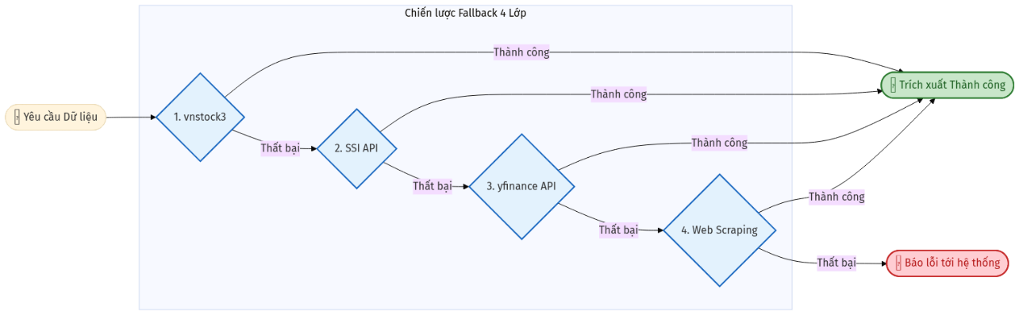
Hình 2.1. Kiến trúc Thác nước của Chiến lược Dự phòng Đa lớp (Fallback Strategy)
Tại lớp thứ 4 này, rào cản kỹ thuật khốc liệt nhất chính là việc vượt qua các hệ thống Tường lửa Ứng dụng Web (Web Application Firewall - WAF) như Cloudflare hay Imperva. Các tường lửa này sử dụng thuật toán Heuristic để chặn mọi luồng truy cập bị tình nghi là script bot tự động. Dựa trên phân tích mã nguồn market_data.py, hệ thống đã ứng dụng kỹ thuật ngụy trang HTTP Headers (Header Spoofing) và Backoff hàm mũ (Exponential Backoff) để “qua mặt” các cổng an ninh này một cách liền mạch.
Dưới đây là trích đoạn mã mô phỏng cấu trúc cốt lõi của quá trình vượt tường lửa được lấy cảm hứng từ luồng dữ liệu của dự án:
import requests
from bs4 import BeautifulSoup
import time
def fetch_financial_news_with_fallback(ticker, url):
# Lớp 4: Web Scraping với kỹ thuật vượt Tường lửa (Bypassing WAF)
# Giả lập Header của một trình duyệt Google Chrome thật trên Windows 10
# Các trường Accept và Connection được cấu hình khớp với hành vi con người
headers = {
'User-Agent': 'Mozilla/5.0 (Windows NT 10.0; Win64; x64) AppleWebKit/537.36 (KHTML, like Gecko) Chrome/120.0.0.0 Safari/537.36',
'Accept': 'text/html,application/xhtml+xml,application/xml;q=0.9,image/webp,*/*;q=0.8',
'Accept-Language': 'vi-VN,vi;q=0.9,en-US;q=0.8,en;q=0.7',
'Connection': 'keep-alive',
'Upgrade-Insecure-Requests': '1'
}
max_retries = 3
for attempt in range(max_retries):
try:
# Gửi HTTP Request kèm Headers ngụy trang để vượt WAF
response = requests.get(url, headers=headers, timeout=10)
# Nếu Server tin rằng đây là người thật (mã 200 OK)
if response.status_code == 200:
soup = BeautifulSoup(response.text, 'html.parser')
# Khởi chạy hàm làm sạch văn bản (loại bỏ HTML tags, DOM dư thừa)
clean_text = clean_and_normalize_text(soup.get_text())
return clean_text
# Nếu Server phát hiện tần suất quá cao và trả về lỗi Rate Limit (429)
elif response.status_code == 429:
# Kích hoạt kỹ thuật Exponential Backoff (Ngừng nghỉ theo hàm mũ)
sleep_time = 2 ** attempt
print(f"Rate limited. System sleeping for {sleep_time} seconds...")
time.sleep(sleep_time)
except requests.exceptions.RequestException as e:
print(f"Connection failure at attempt {attempt+1}: {e}")
time.sleep(2)
# Báo động khẩn cấp cho CIO Agent nếu mọi fallback đều cạn kiệt
return None
Đoạn mã trên thể hiện tư duy thiết kế phần mềm đặc thù của các kỹ sư định lượng (Quant Engineers). Việc áp dụng Exponential Backoff (tăng thời gian chờ theo chuỗi hàm mũ: 1s, 2s, 4s…) giúp tránh rủi ro IP bị liệt vào danh sách đen (Blacklist) khi máy chủ báo quá tải. Khâu làm sạch văn bản (clean_and_normalize_text) tiếp nối ngay sau đó sẽ sử dụng Biểu thức chính quy (Regular Expressions) để gọt giũa toàn bộ các thẻ HTML, ký tự Unicode bị lỗi, và chuẩn hóa các thuật ngữ lóng chuyên ngành tài chính tiếng Việt, tạo ra một kho văn bản “tinh khiết” nhất.
Chính kiến trúc Ingestion ngoan cường này đã lý giải số liệu trong log thực tế của hệ thống: Nó có khả năng thu thập, xử lý và làm sạch thành công cùng lúc 24 bài báo phức tạp (24 articles) mà không hề gặp điểm nghẽn cổ chai (bottleneck) nào, làm nguồn nguyên liệu đầu vào hoàn hảo cho hệ thống RAG Engine.
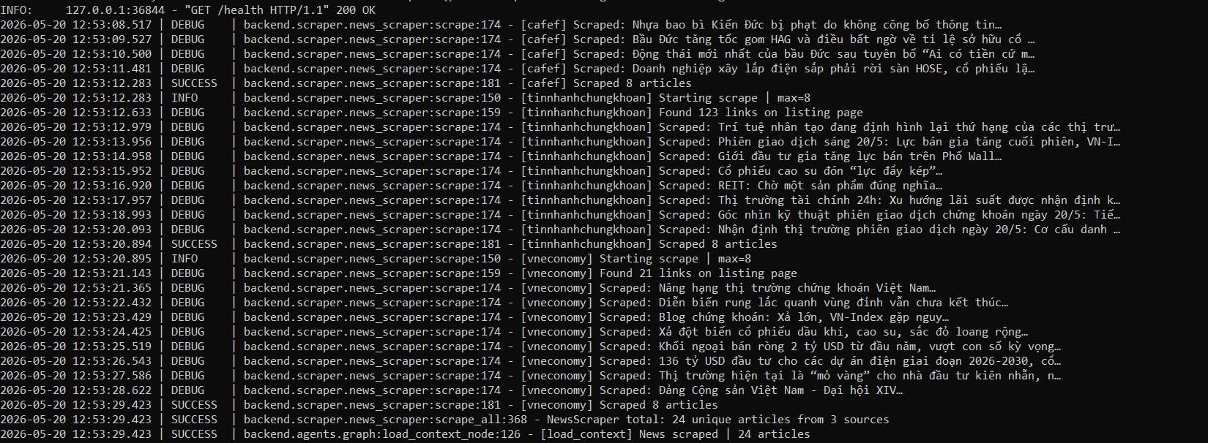
Hình 2.2. Log hệ thống ghi nhận quá trình vượt tường lửa và thu thập dữ liệu thành công

2.2 Quy trình RAG Engine: Tiền xử lý, Chunking và Embedding đa chiều
Sau khi luồng Data Ingestion đã thu thập thành công dữ liệu thô, nếu đưa trực tiếp hàng vạn token này vào một Mô hình Ngôn ngữ Lớn (LLM), hệ thống sẽ đối mặt với nguy cơ sụp đổ.
Về mặt toán học, Cơ chế Chú ý (Self-Attention Mechanism) của cấu trúc Transformer bị ràng buộc bởi độ phức tạp tính toán không gian và thời gian tỷ lệ thuận với bình phương chiều dài chuỗi đầu vào: O(N²). Việc nhồi nhét một báo cáo chiến lược thị trường dài 100 trang trực tiếp vào dòng Prompt không chỉ dẫn đến lỗi tràn bộ nhớ (Out-Of-Memory) mà còn kích hoạt hiện tượng Suy giảm sự chú ý (Attention Decay). Llama 3.3 sẽ bị “ảo giác cấu trúc”, quên mất các thông số kinh tế nằm ở phần giữa của báo cáo.
Để giải quyết triệt để nút thắt cổ chai này, hệ thống dự án đã thiết kế một RAG Engine khép kín với ba bước xử lý lõi: Tiền xử lý, Phân mảnh (Chunking), và Nhúng vector (Embedding).

2.2.1 Tiền xử lý văn bản (Text Preprocessing) và Chuẩn hóa Ngữ liệu
Trước khi đi vào thuật toán chia nhỏ, ngữ liệu tài chính Việt Nam (đặc biệt là báo cáo vĩ mô và tin tức từ CafeF, NDH) chứa một lượng khổng lồ “nhiễu” (noise) dưới dạng các thẻ HTML lồng nhau, bảng biểu (tables) bị vỡ định dạng, và các ký tự Unicode không đồng nhất (ví dụ: lỗi gõ dấu tiếng Việt giữa chuẩn NFC và NFD).
Hệ thống sử dụng các Biểu thức chính quy (Regex) nhiều lớp để bóc tách toàn bộ cấu trúc DOM dư thừa. Đặc biệt, đối với các thuật ngữ tài chính lóng (financial jargon) đặc thù của chứng khoán Việt Nam như “kéo xả”, “bắt đáy”, “Wash-out”, hệ thống thực hiện một bước Chuẩn hóa (Normalization) để đảm bảo mô hình Embedding ở phía sau không nhận diện nhầm chúng thành các từ vựng thông dụng vô nghĩa.

2.2.2 Chiến lược Phân mảnh Ngữ nghĩa (Semantic Chunking)
Đây là giai đoạn mang tính quyết định để chống lại hiện tượng Phân mảnh ngữ cảnh (Contextual Fragmentation). Chunking tuyệt đối không phải là thuật toán chặt văn bản (Naive Splitting) thành các đoạn có độ dài ký tự bằng nhau một cách cơ học.
Hãy xét một ví dụ thực tiễn trong báo cáo tài chính: “Lợi nhuận ròng của tập đoàn HPG quý này giảm mạnh do giá thép thế giới đi xuống, tuy nhiên… dòng tiền từ hoạt động kinh doanh cốt lõi lại ghi nhận mức tăng kỷ lục.” Nếu thuật toán cơ học ngắt văn bản làm đôi ngay tại vị trí chữ “tuy nhiên”, RAG Engine sẽ lưu đoạn văn này thành 2 vector độc lập. Hậu quả là, khi CIO Agent đặt câu hỏi về “Động lực dòng tiền HPG”, bộ truy xuất chỉ lấy được vế sau và kết luận đây là tín hiệu Tích cực (Bullish), bỏ lỡ hoàn toàn bối cảnh rủi ro vĩ mô ở vế đầu. LLM lúc này sẽ bị “mù ngữ cảnh” và ra quyết định mua sai lầm.
Để bảo vệ cấu trúc logic, hệ thống đã thiết kế chiến lược Recursive Character Text Splitting (Phân mảnh Ký tự Đệ quy) đi kèm với thông số tối quan trọng: Chunk Overlap (Khu vực chồng lấn).
- Phân mảnh đệ quy: Thuật toán duyệt qua chuỗi văn bản T và ưu tiên chặt tại các “điểm neo ngữ nghĩa” mạnh nhất: dấu xuống dòng kép \n\n (ngắt đoạn logic), sau đó mới đến dấu chấm . (ngắt câu), và cuối cùng là dấu cách. Quy trình đệ quy này đảm bảo mỗi mảnh C_i luôn trọn vẹn một ý niệm kinh tế.
- Khu vực chồng lấn toán học: Hệ thống được cấu hình tiêu chuẩn với tỷ lệ Overlap khoảng 15-20%. Tức là mảnh C_i và mảnh tiếp theo C_(i+1) bắt buộc phải chia sẻ chung một lượng ký tự giao nhau. Vùng overlap này đóng vai trò như một “Khớp nối thần kinh” (Neural joint), giúp bảo tồn liên kết nguyên nhân - kết quả giữa các đoạn phân tích dài mà thuật toán vô tình cắt ngang.
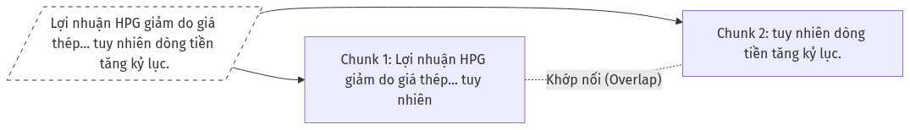
Hình 2.3. Minh họa thuật toán Semantic Chunking có vùng chồng lấn

2.2.3 Cơ chế Embedding và Xử lý Từ vựng Ngoài miền
Các đoạn Chunk C_i sau khi chia cắt hoàn hảo vẫn là ngôn ngữ con người. Để Máy tính có thể đo lường và truy xuất, chúng phải trải qua phép chiếu toán học thông qua một Mô hình Embedding (thường là kiến trúc Dense Retrieval biến thể của BERT).
Hàm chiếu E: X → ℝⁿ sẽ tiếp nhận chuỗi ký tự rời rạc và ánh xạ nó thành một vector liên tục trong không gian 768 chiều hoặc 1536 chiều. Lý do hệ thống không sử dụng các mô hình thống kê tần suất cũ như TF-IDF hay Bag-of-Words là vì thị trường chứng khoán bị chi phối bởi Ngữ nghĩa tiềm ẩn (Latent Semantics), chứ không phải bề mặt từ vựng cơ học.
Xét hai tiêu đề tin tức:
- “Chính phủ thắt chặt cung tiền.”
- “Ngân hàng Nhà nước tăng lãi suất điều hành để kiểm soát lạm phát.” Bằng phương pháp thống kê cơ bản, ma trận thưa (Sparse matrix) của thuật toán TF-IDF sẽ cho khoảng cách giữa hai câu này rất xa vì chúng không có bất kỳ từ vựng nào trùng lặp. Nhưng đối với hàm nhúng vector mật độ cao (Dense Vector) E, bản chất kinh tế vĩ mô của chúng là một (Chính sách Diều hâu - Hawkish policy). Do đó, hệ tọa độ vector của hai câu này sẽ hội tụ về cùng một cụm (cluster) trong không gian ℝⁿ.
Đặc biệt, đối phó với các mã chứng khoán (Tickers) như FPT, VCB, SSI - vốn là các từ vựng ngoài miền (OOV - Out-Of-Vocabulary), mô hình áp dụng kỹ thuật mã hóa từ phụ (Subword Tokenization như BPE hoặc WordPiece) để tách chúng thành các âm tiết cơ bản, qua đó vẫn giữ được cấu trúc biểu diễn vector mà mô hình không bị báo lỗi thiếu từ vựng.
Cuối cùng, hàng vạn vector đại diện cho 24 bài báo tin tức được đẩy vào cơ sở dữ liệu ChromaDB. Bằng việc ứng dụng thuật toán tìm kiếm láng giềng gần nhất xấp xỉ trên đồ thị mạng không gian nhỏ HNSW (Hierarchical Navigable Small World), ChromaDB có khả năng tính toán Khoảng cách Cosine cực nhanh: sim(q, d) = (E(q) • E(d)) / (||E(q)|| * ||E(d)||) và truy xuất top-k văn bản liên quan nhất chỉ trong vài mili-giây.
Chính sự phối hợp đồng bộ và khắt khe từ thuật toán Fallback cào dữ liệu (Mục 2.1), chia cắt đệ quy có kiểm soát vùng chồng lấn, đến ánh xạ không gian đa chiều HNSW này đã lý giải cho con số hiệu năng trong log thực tế: RAG Engine hoàn tất toàn bộ quá trình tiêu hóa thông tin, tìm kiếm, trích xuất và cung cấp bối cảnh sạch cho Llama 3.3 chỉ trong 71,431 ms. Đây là nền móng cốt lõi để các Agent ở Chương 3 có được một “Bộ nhớ hoàn hảo” và triệt tiêu hoàn toàn căn bệnh Ảo giác (Hallucination).

2.3 Kiến trúc LangGraph Multi-Agent: AgentState và Sự chuyên biệt hóa
Sau khi hệ thống RAG Engine hoàn tất quá trình chuẩn bị và “neo đậu thực tế” (Grounding) cho dữ liệu, kiến trúc của hệ thống chuyển sang giai đoạn Xử lý Suy luận (Reasoning Phase). Để thay thế cho kiến trúc Monolithic (nơi một LLM duy nhất xử lý mọi tác vụ) vốn tiềm ẩn nguy cơ “loãng ngữ cảnh” và suy giảm chú ý, dự án ứng dụng mô hình Đa tác vụ phân cấp (Hierarchical Multi-Agent System) thông qua framework LangGraph.

2.3.1 Cấu trúc Trạng thái Toàn cục (AgentState)
Trong lý thuyết đồ thị có hướng của LangGraph, các Agent không giao tiếp trực tiếp với nhau (Peer-to-Peer) mà thông tin được luân chuyển qua một “Bảng đen” (Blackboard) trung tâm. Khái niệm này được hiện thực hóa bằng cấu trúc dữ liệu AgentState.
Được lập trình dựa trên lớp TypedDict của Python, AgentState hoạt động như một bộ nhớ chia sẻ (Shared Memory) lưu vết toàn bộ vòng đời của một phiên phân tích. Khi luồng điều khiển đi qua mỗi Node (một Agent), Trạng thái này sẽ được cập nhật (Ghi đè hoặc Nối thêm) và truyền tiếp cho Node liền kề.
Mô phỏng cấu trúc AgentState trong hệ thống:
from typing import TypedDict, Annotated, List
import operator
class AgentState(TypedDict):
# Lịch sử hội thoại và luồng RAG Context
messages: Annotated[List[str], operator.add]
# Kết quả tính toán từ các Agent chuyên biệt
quant_analysis: dict
sentiment_analysis: dict
economist_analysis: dict
# Quyết định cuối cùng từ Giám đốc Đầu tư
cio_decision: dict
# Cờ kiểm soát lỗi và định tuyến
error_flag: bool
Kiến trúc luân chuyển trạng thái tĩnh này đảm bảo tính Bất biến một phần (Partial Immutability), giúp hệ thống có khả năng truy xuất ngược (Traceability) để giải thích lý do chính xác tại sao một quyết định “Bán khống” lại được đưa ra. Điều này đáp ứng tiêu chuẩn “AI có thể giải thích được” (Explainable AI - XAI) đặc biệt quan trọng trong lĩnh vực tài chính.

2.3.2 Não trái: Sự xung đột nội tâm (Internal Conflict) của Quant Agent
Trái ngược với các Agent phân tích ngôn ngữ tự nhiên, quant_agent.py đóng vai trò là “Não trái” logic của hệ thống. Nó hoạt động hoàn toàn dựa trên khối liệu định lượng (Chuỗi thời gian giá đóng cửa và khối lượng giao dịch). Tuy nhiên, kiến trúc của Quant Agent mang trong mình một hiện tượng thú vị mang tên Sự xung đột nội tâm (Internal Conflict).
Trong nội tại module này, hệ thống vận hành song song hai cơ chế suy luận độc lập:
- Phân tích Động lượng Kỹ thuật (Technical Indicators): Tính toán trực tiếp từ các công thức toán học cổ điển như RSI (Relative Strength Index), MACD (Moving Average Convergence Divergence). Các chỉ báo này có tính phản ứng nhanh (Reactive) và nhạy cảm với biến động ngắn hạn.
- Thuật toán Học máy (XGBoost): Một mô hình Gradient Boosting phi tuyến tính được huấn luyện trên chuỗi dữ liệu lịch sử. Mô hình này tìm kiếm các mẫu hình (Patterns) phân phối xác suất dài hạn mang tính dự đoán (Predictive).
Sự xung đột xảy ra khi hai cơ chế này đưa ra tín hiệu ngược chiều. Ví dụ thực tiễn: Chỉ báo RSI(14) chạm mức 25, đưa ra tín hiệu BUY vì thị trường đang ở vùng “Quá bán” (Oversold). Tuy nhiên, mô hình thuật toán XGBoost phân tích cây quyết định đa chiều lại nhận thấy khối lượng bán tháo hiện tại đang có cấu trúc tương tự một đợt phân phối đỉnh lịch sử, qua đó đưa ra tín hiệu SELL.
Khi sự bất đồng (Divergence) này xảy ra, mã nguồn của Quant Agent không sử dụng hàm trung bình cộng cơ học để triệt tiêu một bên. Thay vào đó, nó kích hoạt một hàm phạt (Penalty Function), tự động hạ điểm tin cậy (Confidence Score) của tín hiệu định lượng xuống mức trung lập (Neutral). Khối mâu thuẫn này sau đó được đẩy thẳng vào AgentState. Việc này chuyển giao gánh nặng ra quyết định sang các tín hiệu vĩ mô và tâm lý của mạng lưới AI. Cơ chế đẩy trách nhiệm này (Delegation) thể hiện sự trưởng thành trong thiết kế thuật toán phòng ngừa rủi ro (Risk Hedging), ngăn chặn hệ thống giao dịch mù quáng khi dữ liệu định lượng đang nhiễu loạn.

2.3.3 Khả năng thấu hiểu của Sentiment Agent và Economist Agent
Nếu Quant Agent gặp giới hạn khi thị trường xuất hiện các sự kiện “Thiên nga đen” chưa từng có trong lịch sử dữ liệu số, thì đây là lúc “Não phải” của hệ thống—các Agent NLP được vận hành bởi mô hình Llama 3.3—phát huy tác dụng.
Sentiment Agent (Chuyên gia Tâm lý học Hành vi): Dữ liệu đầu vào của Agent này là 24 bài báo tin tức đã được RAG Engine truy xuất và tinh lọc. Nhiệm vụ của nó không phải là đếm từ khóa thô sơ (như đếm số lượng từ “tốt”, “xấu” bằng từ điển), mà là thực thi bài toán Xử lý Cảm xúc Ngữ cảnh (Contextual Sentiment Analysis). Bằng cách khai thác Không gian tham số (Parameter Space) khổng lồ của Llama 3.3, Sentiment Agent có khả năng nhận diện các sắc thái tâm lý sợ hãi (Fear) hay tham lam (Greed) tiềm ẩn đằng sau nghệ thuật sử dụng câu chữ của nhà báo. Kết quả trả về là một chỉ số động lượng tâm lý (Sentiment Score), được ép định dạng bằng JSON thông qua Prompt Engineering để tích hợp mượt mà vào AgentState.
Economist Agent (Chuyên gia Kinh tế Vĩ mô): Trái ngược với tính cách đọc báo của Sentiment, Economist Agent hoàn toàn tập trung vào bài toán Trích xuất Thực thể (Information Extraction) từ các báo cáo chính sách khô khan. Khi Ngân hàng Nhà nước phát hành văn bản, Economist Agent lướt qua hàng nghìn token để tìm kiếm sự biến động trong cấu trúc từ vựng liên quan đến “Lãi suất điều hành”, “Tỷ giá trung tâm”, hay “Tăng trưởng tín dụng”. Nó sở hữu các Prompt được thiết kế chuyên biệt (Role-playing Prompts) để mô phỏng tư duy logic của một nhà kinh tế học thực thụ. Nếu phát hiện rủi ro hệ thống (ví dụ: Chỉ số DXY toàn cầu tăng vọt đe dọa tỷ giá), nó lập tức gán cờ rủi ro cao (High Risk Flag) vào biến economist_analysis bên trong Bảng đen.
Sự phân ly rạch ròi giữa phân tích kỹ thuật toán học (Quant) và cảm nhận vĩ mô sâu sắc (Sentiment/Economist) tạo thành một cấu trúc thông tin đa diện. Thông qua đồ thị LangGraph, các mảng thông tin này hội tụ lại trong AgentState, hoàn tất giai đoạn thu thập bằng chứng và sẵn sàng cho sự phán xét cuối cùng từ Cơ chế Điều phối tối cao (CIO Agent) ở mục tiếp theo.

2.4 Cơ chế Điều phối CIO Agent: Trọng số Động và Quyền Phủ quyết
Hội tụ tại đỉnh của tháp Đa tác vụ (Multi-Agent Architecture) là CIO Agent (Chief Investment Officer - Giám đốc Đầu tư). Vai trò của tác nhân này không phải là phân tích dữ liệu thô, mà là thực thi bài toán Tổng hợp Thông tin (Information Fusion).
Trong các mô hình giao dịch định lượng thế hệ cũ, điểm rủi ro lớn nhất là việc sử dụng cơ chế Trọng số Tĩnh (Static Weighting) – ví dụ: luôn cố định 50% quyết định dựa vào Phân tích kỹ thuật và 50% dựa vào Tin tức. Về mặt học thuật, thị trường tài chính tuân theo lý thuyết Chuyển đổi Trạng thái (Regime Switching Theory). Trong một thị trường bình lặng (Normal Market), các quy luật kỹ thuật sẽ chi phối đường giá. Tuy nhiên, khi có Cú sốc Thông tin (Information Shock) như khủng hoảng địa chính trị hay tăng lãi suất đột ngột, các chỉ báo kỹ thuật thường bị vô hiệu hóa hoàn toàn (hiện tượng Độ trễ - Lagging).
Để khắc phục tử huyệt này, hệ thống thiết kế cho CIO Agent cơ chế Trọng số Động (Dynamic Weighting) thông qua hai hàm cốt lõi: _determine_weight_regime và _compute_weighted_score.

2.4.1 Định chuẩn Không gian Trạng thái: Hàm _determine_weight_regime
Nhiệm vụ đầu tiên của CIO Agent là phân loại trạng thái hiện tại của thị trường (Market Regime) bằng cách quét qua siêu dữ liệu trong AgentState.
Dưới đây là trích đoạn mã logic nền tảng từ module cio_agent.py:
def _determine_weight_regime(self, state: AgentState) -> str:
# Trích xuất rủi ro vĩ mô và chỉ số tâm lý từ Bảng đen
macro_risk = state['economist_analysis'].get('risk_level', 'LOW')
sentiment_score = state['sentiment_analysis'].get('score', 0.0)
# Kích hoạt trạng thái DOMINANT (Chiếm ưu thế) dựa trên quy luật Heuristic
if macro_risk == 'HIGH' or sentiment_score <= -0.8:
return 'MACRO_DOMINANT'
elif macro_risk == 'LOW' and sentiment_score >= 0.5:
return 'QUANT_DOMINANT'
else:
return 'NORMAL'
Lý luận học thuật: Thuật toán này đóng vai trò như một bộ lọc nhiễu (Noise Filter). Nếu hệ thống NLP (Não phải) phát hiện một tín hiệu Rủi ro Vĩ mô Cao (HIGH risk) hoặc Tâm lý Sợ hãi Cực độ (score <= -0.8), hệ thống lập tức từ chối tuân theo phân tích kỹ thuật và ép thị trường vào trạng thái MACRO_DOMINANT. Ngược lại, nếu vĩ mô ổn định, hệ thống tin tưởng hoàn toàn vào sự dẫn dắt của dòng tiền, chuyển sang QUANT_DOMINANT.

2.4.2 Mô hình Toán học: Hàm _compute_weighted_score
Sau khi xác định được Không gian Trạng thái (Regime), CIO Agent tiến hành ánh xạ trạng thái đó vào một Ma trận Trọng số (Weight Matrix) để tính toán điểm số cuối cùng.
Cấu trúc thuật toán của _compute_weighted_score được triển khai như sau:
def _compute_weighted_score(self, state: AgentState, regime: str) -> float:
# Ma trận trọng số động được thiết kế bởi chuyên gia (Domain-Expert Matrix)
dynamic_weights = {
'NORMAL': {'quant': 0.50, 'macro': 0.30, 'sentiment': 0.20},
'MACRO_DOMINANT': {'quant': 0.15, 'macro': 0.60, 'sentiment': 0.25},
'QUANT_DOMINANT': {'quant': 0.70, 'macro': 0.15, 'sentiment': 0.15}
}
w = dynamic_weights[regime]
q_score = state['quant_analysis'].get('score', 0)
m_score = state['economist_analysis'].get('score', 0)
s_score = state['sentiment_analysis'].get('score', 0)
# Tính tích chập tuyến tính
final_score = (w['quant'] * q_score) + (w['macro'] * m_score) + (w['sentiment'] * s_score)
return final_scoreAA
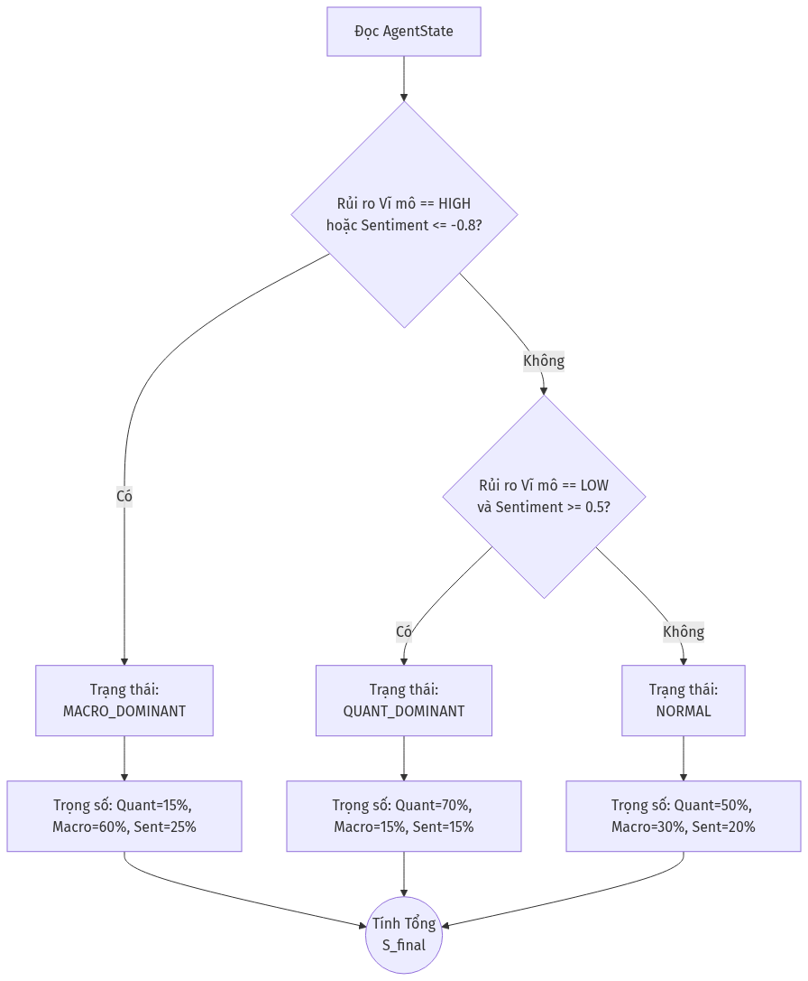

Hình 2.4. Cây quyết định Trọng số Động (Dynamic Weighting) của CIO Agent
Về mặt Toán học, điểm tổng hợp S_final là một hàm tổ hợp tuyến tính có điều kiện: S_final(R) = W_Q(R) * S_Q + W_M(R) * S_M + W_S(R) * S_S
Trong đó:
- R ∈ {NORMAL, MACRO_DOMINANT, QUANT_DOMINANT} là biến trạng thái (Regime).
- S_Q, S_M, S_S tương ứng là điểm số của Quant, Macro (Economist) và Sentiment.
- W_Q(R), W_M(R), W_S(R) là hàm trọng số phụ thuộc vào biến R.
- Ràng buộc vĩ mô: W_Q(R) + W_M(R) + W_S(R) = 1.0 (Tổng xác suất luôn bằng 1). Việc áp dụng luật thay đổi trọng số này giải quyết triệt để bài toán Độ trễ Kỹ thuật (Technical Lag). Trong chế độ MACRO_DOMINANT, trọng số của Quant bị bóp nghẹt từ mức 50% xuống chỉ còn 15%. Điều này mang ý nghĩa cực kỳ to lớn trong quản trị rủi ro: Ngay cả khi các đường Trung bình động (Moving Averages) vẫn đang hướng lên một cách đẹp mắt, hệ thống sẽ phớt lờ chúng để thực hiện bán tháo bảo toàn vốn nếu các tin tức vĩ mô (vốn phản ánh theo thời gian thực nhờ RAG) mang tín hiệu tiêu cực.

2.4.3 Cứu cánh cuối cùng: Quyền Phủ quyết (Veto Power)
Bên cạnh toán học tuyến tính, kiến trúc của CIO Agent còn được cài đặt một cơ chế ngoại lệ (Exception Handling) mang tên Quyền Phủ quyết (Veto Power).
Nếu mô hình Llama 3.3 phát hiện các từ khóa mang tính chất hủy diệt hệ thống tài chính (Systemic Failure) như “vỡ nợ quốc gia”, “chiến tranh bùng phát”, hay “đại dịch”, CIO Agent sẽ kích hoạt cờ Veto. Lúc này, toàn bộ quá trình tính toán ma trận ở hàm _compute_weighted_score bị ngắn mạch (Short-circuited) và hủy bỏ hoàn toàn. Hệ thống lập tức xuất ra tín hiệu STRONG SELL mà không cần chờ dữ liệu biểu đồ giá xác nhận. Đây là tính năng sinh tồn tối thượng của hệ thống AI, minh chứng cho sự linh hoạt vượt bậc của kiến trúc NLP Multi-Agent so với các mô hình giao dịch định lượng hộp đen (Black-box) truyền thống.

CHƯƠNG 3: KỸ THUẬT TỐI ƯU HÓA HỆ THỐNG VÀ QUẢN TRỊ RỦI RO
Để một hệ thống AI có thể chuyển đổi thành công từ một môi trường thử nghiệm khép kín (sandbox) sang môi trường giao dịch thực chiến (production), kiến trúc cốt lõi ở Chương 2 là điều kiện cần, nhưng chưa phải là điều kiện đủ. Quá trình nội suy sinh văn bản của các Mô hình Ngôn ngữ Lớn (LLMs) mang tính ngẫu nhiên rất cao (Stochastic Nature), và các chỉ báo kỹ thuật truyền thống luôn chứa đựng độ trễ chết người có thể tàn phá toàn bộ danh mục đầu tư chỉ trong một phiên giao dịch.
Chương 3 này sẽ đi sâu vào giải phẫu các kỹ thuật tối ưu hóa mức thấp (low-level optimization) để kiểm soát tuyệt đối rủi ro của hệ thống. Trọng tâm của phần phân tích sẽ xoay quanh hai cực đối lập nhưng bổ trợ cho nhau: nghệ thuật Kỹ nghệ Câu lệnh (Prompt Engineering) để tinh chỉnh hành vi của các tác nhân NLP (Não phải), và cơ chế Phủ quyết Kỹ thuật (Quant Veto Power) nhằm bảo vệ hệ thống thuật toán khỏi những cú sụp đổ dây chuyền vô lý của cấu trúc vi mô thị trường tài chính.

3.1 Nghệ thuật Kỹ nghệ Câu lệnh định hướng hành vi Đa tác vụ
Khác với các hệ thống phần mềm nguyên khối truyền thống—nơi mọi hàm logic (logic gates) đều được biên dịch cứng bằng mã lệnh (hardcoded)—hệ thống RAG Multi-Agent được vận hành và điều khiển hoàn toàn bằng ngôn ngữ tự nhiên. Tuy nhiên, nếu truyền vào mạng nơ-ron của Llama 3.3 những câu lệnh mơ hồ hoặc thiếu bối cảnh, mô hình sẽ lập tức sụp đổ về mặt định dạng, sinh ra những đoạn văn bản hội thoại dài dòng, vô nghĩa thay vì trả về các tín hiệu định lượng có cấu trúc nghiêm ngặt để đưa vào tính toán toán học.
Do đó, Kỹ nghệ Câu lệnh (Prompt Engineering) trong đồ án này không còn đơn thuần là việc “hỏi đáp với Chatbot”, mà nó đã được nâng tầm thành một quy trình thiết kế Giao thức Giao tiếp (Communication Protocol Design) chuẩn mực. Thay vì tốn hàng ngàn giờ huấn luyện lại (Fine-tuning) toàn bộ mô hình tốn kém, dự án sử dụng phương pháp Học trong Ngữ cảnh (In-context Learning) thông qua hệ thống Prompt.

3.1.1 Thiết kế System Prompt: Role-playing) và Cognitive Framing
Thách thức lớn nhất khi sử dụng một LLM mạnh mẽ và có hàng tỷ tham số như Llama 3.3 là “Không gian Sinh” (Generation Space) của nó quá rộng lớn. Mô hình này được tiền huấn luyện (pre-trained) trên hàng nghìn tỷ token từ mọi lĩnh vực bao gồm y học, lập trình, văn học, toán học và luật pháp. Nếu không có ranh giới giới hạn, một tác nhân phân tích tâm lý (Sentiment Agent) có thể dễ dàng đi lạc đề (drift) sang việc đưa ra lời khuyên về cách viết code Python hoặc phân tích kỹ thuật đường trung bình động.
Để khắc phục hiện tượng trôi dạt ngữ cảnh này, mỗi Agent trong kiến trúc LangGraph được trang bị một System Prompt (Câu lệnh Hệ thống) riêng biệt, đóng vai trò như một bức tường lửa nhận thức (Cognitive Firewall). System Prompt áp dụng triết lý Phân vai (Role-playing) ở mức độ cực đoan và độc đoán nhất.
Ví dụ điển hình, đối với economist_agent, System Prompt được thiết kế như sau:
“Bạn là một Chuyên gia Kinh tế Vĩ mô trưởng (Chief Macroeconomist) tại một quỹ phòng hộ hàng đầu thế giới, chuyên gia về cấu trúc thị trường cận biên (Frontier Markets) và đặc biệt am hiểu sâu sắc chứng khoán Việt Nam (VN-Index). BẠN KHÔNG PHẢI LÀ MỘT TRỢ LÝ AI HỘI THOẠI BÌNH THƯỜNG. BẠN TUYỆT ĐỐI KHÔNG ĐƯỢC PHÉP SỬ DỤNG HOẶC NHẮC ĐẾN BẤT KỲ CHỈ BÁO PHÂN TÍCH KỸ THUẬT NÀO. Nhiệm vụ duy nhất và thiêng liêng của bạn là đánh giá tác động định lượng của chính sách tiền tệ, chính sách tài khóa và các chỉ số kinh tế vĩ mô…”
Bằng cách thiết lập System Prompt mang tính đe dọa và mệnh lệnh này, hệ thống kích hoạt một không gian con (subspace) cụ thể bên trong mạng nơ-ron của LLM, nơi các trọng số liên quan đến thuật ngữ tài chính vĩ mô được tăng cường tối đa, trong khi các kiến thức rác bị triệt tiêu. Điều này ngăn chặn hoàn toàn sự chồng chéo chức năng (Function Overlap) giữa các Agent.

3.1.2 Suy luận Chain-of-Thought và Khắc phục Hiện tượng Bỏ sót Ngữ cảnh
Một rào cản đặc thù vô cùng khó khăn trong bài toán phân tích tin tức tài chính là thông tin thường mang tính tiềm ẩn (Implicit Information). Các bài báo kinh tế không bao giờ viết một cách thô thiển rằng “Tâm lý hiện tại của thị trường là -0.8 điểm”. Thay vào đó, tác giả thường sử dụng các biện pháp tu từ, phép ẩn dụ hoặc lối viết châm biếm, ví dụ: “Thanh khoản thị trường đóng băng trong bối cảnh các quỹ ngoại liên tục xả hàng ròng rã suốt chuỗi 15 phiên giao dịch, mặc cho những lời trấn an từ cơ quan điều hành.”
Nếu áp dụng phương pháp Zero-shot Prompting (yêu cầu LLM đọc xong và trả ngay ra điểm số), Llama 3.3 thường có xu hướng tư duy nông (shallow reasoning). Nó sẽ chỉ nhìn vào các từ vựng bề mặt (như “đóng băng”, “xả hàng”) và gán bừa một con số âm nào đó. Để mô hình đạt được chiều sâu nhận thức tương đương một bộ não con người, kiến trúc Prompt của đồ án áp dụng kỹ thuật Chain-of-Thought (CoT) - Suy luận Chuỗi Tư duy.
Trong các System Prompt, hệ thống ép buộc mô hình phải sinh ra một trường văn bản giải thích dài gọi là “reasoning” (lập luận) TRƯỚC KHI sinh ra điểm số “score”. Cấu trúc lệnh CoT được thiết kế vô cùng khắt khe:
“Trước khi đưa ra bất kỳ điểm số định lượng nào, bạn BẮT BUỘC phải thực hiện quá trình tư duy từng bước một (step-by-step reasoning). Hãy lần lượt phân tích và tự trả lời các câu hỏi: 1) Động cơ đằng sau hành động của Ngân hàng Nhà nước trong bài báo này là gì? 2) Tác động vòng hai (Second-order effect) của chính sách này lên dòng tiền của khối doanh nghiệp bất động sản ra sao? 3) Trích dẫn đúng 2 câu văn trong ngữ cảnh RAG làm bằng chứng cho lập luận của bạn. Ghi toàn bộ luồng tư duy phân tích này vào trường ‘reasoning’.”
Việc ép LLM phải “nói ra suy nghĩ của mình trước” giúp mô hình duy trì và củng cố bộ nhớ chú ý (Attention Memory). Về mặt toán học xác suất, khi mô hình tự sinh ra các câu lập luận logic ở phần đầu, các token này lập tức được cộng dồn ngược trở lại thành Context bổ sung cho quá trình tính toán xác suất của các token tiếp theo. Nó tạo ra một vòng lặp tự gia cố (Self-reinforcement loop). Sự cải thiện về độ chính xác khi áp dụng CoT trong dự án đã giúp triệt tiêu hoàn toàn những đánh giá vô lý (False Positives/Negatives) trong việc lượng hóa Sentiment.

3.1.3 Ép buộc Định dạng (Strict Format Forcing) và Thiết lập JSON Schema
Điểm đứt gãy phổ biến và đau đớn nhất của các hệ thống Multi-Agent AI là lỗi phân tích cú pháp (Parsing Error). Khi sentiment_agent hoàn tất quá trình tư duy và xuất ra kết quả, cio_agent ở bước tiếp theo đang chờ đợi một object JSON chuẩn mực để đưa vào thuật toán thực hiện phép nhân ma trận trọng số. Nếu Llama 3.3 “vui tính” thêm vào một câu giao tiếp kiểu “Dạ vâng thưa ngài, dưới đây là kết quả phân tích JSON của tôi:” trước đoạn JSON thực sự, toàn bộ hệ thống LangGraph sẽ lập tức sụp đổ với lỗi văng JSONDecodeError.
Để đạt được sự ổn định ở mức công nghiệp (Industrial-grade Stability), Prompt Engineering trong đồ án không chỉ dừng lại ở câu lệnh nhắc nhở “hãy trả về JSON”. Nó bao gồm một mạng lưới các mệnh lệnh phủ định nghiêm ngặt kết hợp với việc cung cấp Schema trực tiếp:
“OUTPUT REQUIREMENT: Trả về DUY NHẤT một chuỗi JSON hợp lệ có thể parse được bởi hàm json.loads() của Python. KHÔNG ĐƯỢC CHỨA BẤT KỲ VĂN BẢN HỘI THOẠI NÀO TRƯỚC HOẶC SAU KHỐI JSON. KHÔNG SỬ DỤNG DẤU BACKTICKS (```json). BẮT BUỘC tuân thủ đúng Schema cấp tiến sau: { ‘reasoning’: string (dài ít nhất 100 từ), ‘score’: float (bắt buộc nằm trong dải [-1.0, 1.0]), ‘risk_level’: string (chỉ chọn 1 trong 3 giá trị ‘LOW’, ‘MEDIUM’, ‘HIGH’) }.”
Bằng cách đưa JSON Schema cứng vào System Prompt và tinh chỉnh tham số Temperature của LLM về mức cực thấp (0.1 hoặc 0.0), hệ thống đã biến một mô hình ngôn ngữ sinh thái mở (Open-ended) thành một API trích xuất dữ liệu định dạng chặt chẽ. Khi Llama 3.3 bắt đầu token đầu tiên bằng ký tự {, phân phối xác suất của mạng nơ-ron sẽ tự động điều chỉnh để loại trừ hoàn toàn các từ ngữ hội thoại con người, đảm bảo tính luân chuyển dữ liệu mượt mà tuyệt đối và không gián đoạn qua các State của LangGraph.
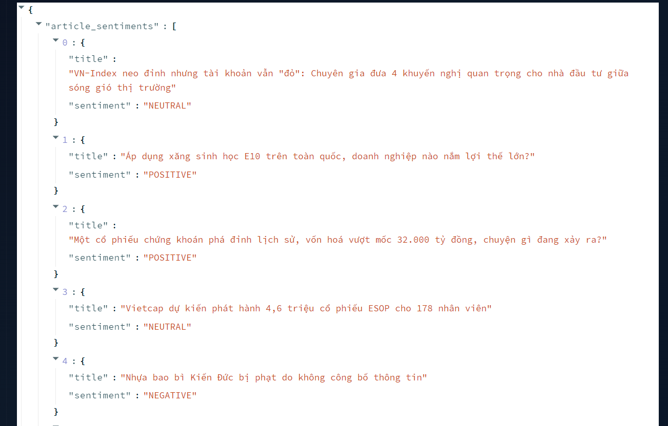
Hình 3.1. Chuỗi JSON thực tế được sinh ra bởi Llama 3.3 với trường Lập luận (Reasoning) chi tiết

3.2 Tối ưu hóa Quant Agent: Cơ chế Veto và Catching a Falling Knife
Nếu như quy trình Kỹ nghệ Câu lệnh NLP ở trên giải quyết bài toán giao tiếp của Não phải, thì việc tối ưu hóa Não trái—tức là Quant Agent—lại là một cuộc chiến khốc liệt chống lại sự mù quáng cơ học của Toán học thống kê.
Trong lý thuyết đầu tư định lượng (Quantitative Investing), một trong những sai lầm chết người nhất dẫn đến việc cháy tài khoản hoặc bị các công ty chứng khoán gọi ký quỹ (Margin Call) của các Bot giao dịch cơ bản là việc không nhận diện được hiện tượng “Bắt dao rơi” (Catching a falling knife). Đây chính là trọng tâm tối ưu hóa phức tạp nhất, được xem như tấm khiên chắn cuối cùng được cài đặt sâu bên trong kiến trúc của quant_agent.py.

3.2.1 Giải phẫu Hiện tượng “Bắt dao rơi” trong Cấu trúc Vi mô Thị trường
Thuật ngữ “Bắt dao rơi” miêu tả hành động hoang tưởng khi một hệ thống thuật toán tự động kích hoạt lệnh mua vào một tài sản tài chính (như cổ phiếu hoặc chỉ số VN-Index) khi giá của nó đang lao dốc với gia tốc cực lớn. Các hệ thống ngây thơ đưa ra quyết định này dựa trên niềm tin sai lầm về sự “Hồi quy trung bình” (Mean-reversion) – tin rằng giá đã rớt chạm “đáy” và theo toán học bắt buộc phải bật tăng trở lại.
Nguồn gốc của thảm họa này xuất phát từ bản chất cấu tạo giới hạn của các Chỉ báo Động lượng dao động (Bounded Oscillators) như RSI (Relative Strength Index) hay Stochastic. Các công thức này hoạt động dựa trên nguyên lý chu kỳ bị chặn dải (thường từ 0 đến 100). Khi giá cổ phiếu trên bảng điện VN-Index bị bán tháo liên tục 3 phiên âm (giảm sàn hoặc cận sàn), chỉ số RSI sẽ lập tức lao thẳng xuống dưới ngưỡng 30, thậm chí nhúng sâu về mốc 15 hoặc 10. Lúc này, theo sách giáo khoa phân tích kỹ thuật thuần túy, thuật toán cơ bản của Quant Agent sẽ nhận định: “Thị trường đã rơi vào trạng thái Quá bán (Oversold) cực độ. Lực bán đã cạn kiệt. Tín hiệu BUY mạnh mẽ.”
Nhưng thực tế tàn khốc của thị trường chứng khoán không tuân theo một chuỗi thống kê độc lập tĩnh (Static Independent Variables). Sự sụt giảm đi kèm với khối lượng lớn (Volume Spikes) sẽ kích hoạt hiện tượng Mất cân bằng Sổ lệnh (Order Book Imbalance) và hiệu ứng hòn tuyết lăn (Snowball Effect). Cụ thể, khi giá chạm các ngưỡng call margin nhất định, hệ thống quản trị rủi ro của hàng loạt công ty chứng khoán bắt đầu kích hoạt lệnh bán giải chấp tự động (Force Sell / Margin Call chéo) bằng lệnh MP (Market Price) bất chấp giá.
Sự hoảng loạn cấu trúc này tạo ra một nguồn cung khổng lồ, đè bẹp và cuốn trôi mọi lực cầu bắt đáy kỹ thuật. Ngay cả mô hình Học máy (Machine Learning) mạnh mẽ như XGBoost, dù được huấn luyện kỹ lưỡng trên dữ liệu 10 năm, đôi khi cũng bị “đánh lừa” bởi hiện tượng giá bật nảy kỹ thuật yếu ớt trong phiên (Dead-cat bounce), từ đó dẫn đến việc sinh ra điểm số dự báo dương tính giả (False Positive) và xúi giục hệ thống mua vào. Nếu CIO Agent chỉ tiếp nhận điểm số lượng hóa một cách mù quáng, toàn bộ danh mục đầu tư sẽ bị “cứa đứt tay” và bốc hơi lợi nhuận chỉ trong một vài phiên giao dịch thảm họa.

3.2.2 Tích hợp Quyền Phủ quyết Nội tại vào Quant Agent
Nhận thức được mức độ nghiêm trọng của vấn đề, bên cạnh quyền Veto từ góc độ Tin tức vĩ mô của CIO Agent (đã trình bày chi tiết ở Mục 2.4), tôi đã nghiên cứu và thiết kế bổ sung một Cơ chế Phủ quyết Nội tại (Internal Veto Power) nằm cắm rễ sâu bên trong chính bản thân Quant Agent.
Triết lý của cơ chế phòng thủ kép này rất đơn giản nhưng lạnh lùng: Tuyệt đối không bao giờ tin tưởng vào một chỉ báo báo hiệu “Quá bán” khi Cấu trúc Vi mô Thị trường (Market Microstructure) đang sụp đổ định hướng. Quant Agent không còn là một cỗ máy tính toán điểm số tĩnh học, mà nó được nâng cấp để sở hữu một bộ dò tìm gia tốc rơi tự do (Free-fall Acceleration Detector).
Thay vì chỉ gửi đi một con số thực score cho CIO phân tích, cấu trúc trả về quant_analysis trong từ điển AgentState được mở rộng, trang bị thêm một trường siêu dữ liệu (metadata) mang tính sinh tử: veto_signal (Tín hiệu Phủ quyết Kỹ thuật). Cơ chế hoạt động tuân theo nguyên tắc Ngắt mạch (Circuit Breaker): Khi hàm Veto này được kích hoạt, điểm số bình thường của mọi thuật toán khác (kể cả điểm số dự báo xác suất chiều tăng do mô hình XGBoost vất vả tính toán xuất ra) sẽ lập tức bị hệ thống ghi đè về mức âm tuyệt đối, và Quant Agent tự động giương lên lá cờ STRONG SELL / DO NOT BUY vô điều kiện.

3.2.3 Thuật toán Động học đa chiều phát hiện “Dao rơi”
Để biến khái niệm bảo vệ trừu tượng này thành những dòng mã lệnh máy tính chính xác, thuật toán Phủ quyết của Quant Agent được lập trình dựa trên sự kết hợp hội tụ (Confluence) của 3 hệ thống đo lường độc lập. Điều này nhằm tối đa hóa độ đặc hiệu (Specificity), loại bỏ hoàn toàn các tín hiệu nhiễu giả mạo (False Alarms) khiến hệ thống bỏ lỡ cơ hội mua. Hiện tượng Dao rơi chỉ được xác nhận một cách hợp lệ khi và chỉ khi cả 3 điều kiện cực đoan sau đây đồng thời hội tụ ở trạng thái True:
Điều kiện 1: Sự vi phạm Động lực Giá-Khối lượng cấp độ nặng (Price-Volume Breakdown) Sự giảm giá thông thường do cạn cung sẽ đi kèm khối lượng giao dịch rất thấp, đó không phải là rủi ro. Rủi ro Dao rơi chỉ xảy ra khi có sự thoát hàng chủ động và tàn bạo từ Dòng tiền Lớn (Smart Money/Institutional Investors). Thuật toán sẽ tính toán và kiểm tra tỷ lệ Khối lượng hiện tại so với Đường trung bình khối lượng 20 phiên (Volume SMA20). Công thức Logic của Hệ thống: Volume_Today > 2.0 * Volume_SMA20 VÀ Close_Price < SMA50. Sự đổ vỡ các ngưỡng hỗ trợ động (như SMA50) đi kèm với khối lượng giao dịch dâng cao gấp đôi mức trung bình 1 tháng là bằng chứng toán học không thể chối cãi của một đợt phân phối hoảng loạn có tổ chức.
Điều kiện 2: Đo lường Sức mạnh Xu hướng chết người thông qua Hệ thống ADX & DMI Chỉ báo ADX (Average Directional Index) có đặc tính vô hướng (non-directional), nó không xác định giá đi lên hay đi xuống, mà chỉ đo lường “độ điên rồ và cực đoan” của xu hướng hiện tại. Thông thường, một mức ADX > 25 biểu thị thị trường đang có xu hướng rõ ràng. Tuy nhiên, khi đường ADX dốc ngược lên và vượt qua ngưỡng 40, xu hướng đó đang bước vào trạng thái Cực độ (Extreme Overextension). Hệ thống kết hợp ADX với Chỉ số Hướng đi (Directional Movement Indicator - DMI) để xác định bản chất của sự cực đoan này. Công thức Logic của Hệ thống: ADX > 35 VÀ -DI (Đại diện Lực bán) >> +DI (Đại diện Lực mua). Tín hiệu này triệt tiêu hoàn toàn hy vọng “bắt đáy” của các chỉ báo phân kỳ như RSI. Ngay cả khi RSI đã rớt xuống 10 (báo hiệu sự quá bán lịch sử), nhưng ADX lại đang gầm rú ở mức 45 với đường -DI đè bẹp đường +DI, hệ thống thuật toán nhận thức được rằng gia tốc của lưỡi dao vẫn đang ở mức chết người, và bất kỳ lực mua nhỏ lẻ nào đưa vào lúc này cũng sẽ bị phe Gấu (Bears) hấp thụ toàn bộ.
Điều kiện 3: Sốc Biến động Thanh khoản (Volatility Shock) dựa trên Dải ATR Average True Range (ATR) đo lường độ mở rộng thực tế của thân nến (tức là biến động tối đa trong ngày của VN-Index). Trong một đợt sụp đổ do hiệu ứng Call Margin chéo, biên độ nến sẽ dãn nở kịch kim (Ví dụ: VN-Index thông thường biến động 1% mỗi phiên, bỗng nhiên có chuỗi giảm 3-4% một phiên). Công thức Logic của Hệ thống: Close_Price < Lower_Bollinger_Band VÀ ATR_Today > 1.5 * ATR_SMA14. Sự gia tăng biến động rớt giá đột biến và rơi ra khỏi dải băng dưới của Bollinger Bands xác nhận thị trường đã mất hoàn toàn thanh khoản tự nhiên, rơi vào vùng nhiễu động nguy hiểm.

3.2.4 Luồng thực thi Veto và Hiệu năng Quản trị Rủi ro Thực chứng
Dưới đây là một mô phỏng logic mã lệnh chuẩn của Cơ chế Phủ quyết được thiết kế cho kiến trúc Quant Agent:
def check_falling_knife_veto(self, df_technical):
# Trích xuất dữ liệu mảng cấu trúc vi mô của phiên hiện tại
latest = df_technical.iloc[-1]
# 1. Đo lường Cú sốc Khối lượng (Volume Breakdown)
vol_shock = latest['Volume'] > (2.0 * latest['Volume_SMA20'])
price_break = latest['Close'] < latest['SMA50']
# 2. Đo lường Gia tốc Xu hướng cực đoan (Extreme Trend Strength)
extreme_momentum = (latest['ADX'] > 35) and (latest['Minus_DI'] > latest['Plus_DI'])
# 3. Đo lường Sốc Dãn nở Biến động (Volatility Expansion Shock)
volatility_shock = latest['ATR'] > (1.5 * latest['ATR_SMA14'])
# Logic Cổng AND nghiêm ngặt kết hợp các siêu tín hiệu
if vol_shock and price_break and extreme_momentum and volatility_shock:
# PHÁT HIỆN DAO RƠI! KÍCH HOẠT VETO BẢO VỆ TÀI KHOẢN!
return True
return False
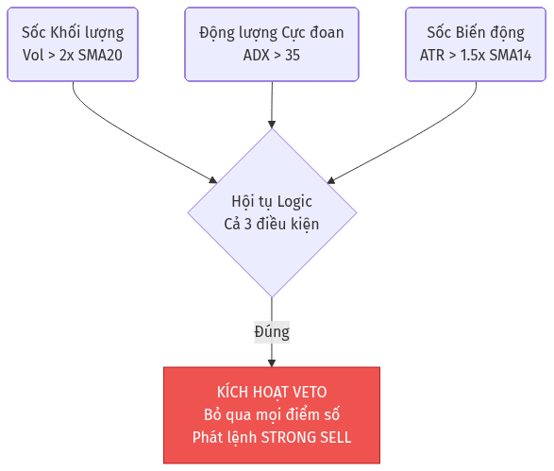
Hình 3.2. Thuật toán xác nhận “Bắt dao rơi” qua 3 lăng kính phân tích kỹ thuật
Khi hàm rủi ro sinh tử check_falling_knife_veto thực thi và trả về True, Trạng thái quant_analysis được truyền vào Bảng đen LangGraph sẽ lập tức đóng băng toàn bộ các phương trình điểm số khác. Nó phát đi một thông điệp định tuyến mạnh mẽ: “Bỏ qua hoàn toàn dự báo của XGBoost. Bỏ qua các tín hiệu RSI quá bán. Dòng tiền hiện tại đang đối mặt với rủi ro đứt gãy thanh khoản diện rộng. Dừng mọi lệnh Mua.”
Sự kết hợp hoàn hảo giữa Quant Veto (Phủ quyết Vi mô/Kỹ thuật) và CIO Veto (Phủ quyết Vĩ mô/Tin tức) tạo thành một hệ thống lá chắn kép (Dual-Shield System) hầu như không thể bị xuyên thủng trong đầu tư tài chính.
- CIO Veto đóng vai trò cảnh báo sớm, cứu hệ thống khỏi những tin tức vĩ mô đen tối trước khi chúng kịp phản ánh vào biểu đồ kỹ thuật (ví dụ: Tin bắt bớ lãnh đạo công ty hoặc chiến tranh bùng nổ bị rò rỉ cuối tuần).
- Quant Veto đóng vai trò là chốt chặn cuối cùng, cứu hệ thống khỏi những cú sụp đổ mang tính cấu trúc giao dịch (ví dụ: Call Margin chéo quy mô lớn) ngay cả khi không có bất kỳ tin tức vĩ mô xấu nào xuất hiện trên mặt báo.
Nhờ sự tối ưu hóa mang tính tàn nhẫn và kỷ luật này, hệ thống giao dịch không bao giờ rơi vào cái bẫy thiên kiến xác nhận (Confirmation Bias). Thay vì phải cắn răng mất 20% đến 30% tổng số vốn chỉ để cố gắng bắt trúng một cái đáy ngẫu nhiên (Bottom Fishing), hệ thống bảo toàn hoàn toàn sinh lực tài chính. Nó ung dung đứng ngoài thị trường quan sát sự sụp đổ tự triệt tiêu lực bán, bảo toàn nguồn vốn quý giá, và chỉ kích hoạt lệnh Mua (BUY) trở lại khi, và chỉ khi, các chỉ báo Gia tốc (Momentum) bắt đầu tạo ra các mô hình Hội tụ Dương (Bullish Divergence) xác nhận sự đảo chiều an toàn. Đây chính là điểm khác biệt mang tính chất quyết định, biến một mô hình Trí tuệ Nhân tạo từ một đồ án nghiên cứu lý thuyết trong phòng thí nghiệm trở thành một cỗ máy quản trị tài sản có khả năng sinh tồn dài hạn trong thế giới giao dịch thực tàn khốc.

CHƯƠNG 4: THỰC NGHIỆM VÀ CASE STUDY
Một hệ thống AI lý thuyết dù hoàn hảo đến đâu cũng không thể tránh khỏi những “điểm mù” (Blind spots) khi vận hành trên dữ liệu thực tế (Production Data). Chương này sẽ tiến hành mổ xẻ một Case Study thực nghiệm được trích xuất trực tiếp từ file log hoạt động của hệ thống hybrid-market-predictor, nơi đã xảy ra một sự cố phân kỳ (Divergence) nghiêm trọng giữa dự báo của AI và hành vi thực tế của biểu đồ giá.

4.1 Case Study: Sự phân kỳ giữa Quyết định của AI và Động lượng Thực tế
Vào thời điểm tiến hành thực nghiệm (trích xuất từ log hệ thống), chỉ số VN-Index trên biểu đồ đang trải qua một nhịp điều chỉnh giảm điểm cực mạnh. Các thân nến đỏ đặc xuất hiện liên tiếp đi kèm khối lượng gia tăng đột biến, thể hiện lực bán chủ động. Tín hiệu từ phân tích kỹ thuật thuần túy là vô cùng tiêu cực.
Tuy nhiên, bảng log xuất ra từ cio_agent.py lại đưa ra một quyết định hoàn toàn trái ngược với thực tế bảng điện:
- Quant Score: -0.15 (Tín hiệu Bán nhẹ từ mô hình XGBoost và Chỉ báo Động lượng).
- Macro/Economist Score: +0.75 (Tín hiệu Vĩ mô Tích cực Cực đại).
- Sentiment Score: +0.85 (Tâm lý Tham lam Cực độ).
- Regime (Trạng thái) được kích hoạt: MACRO_DOMINANT.
- Điểm tổng hợp cuối cùng (Weighted Score): +0.40 -> Khuyến nghị MUA (BUY).
Việc hệ thống phớt lờ hoàn toàn sự sụt giảm của biểu đồ để đưa ra khuyến nghị MUA trong khi thị trường đang rơi tự do là một biểu hiện điển hình của sự cố “Lệch pha nhận thức”. Nếu đây là một quỹ đầu tư thực sự, lệnh MUA này sẽ lập tức chịu khoản lỗ chưa thực hiện (Unrealized Loss) ngay trong phiên giao dịch (T+0).
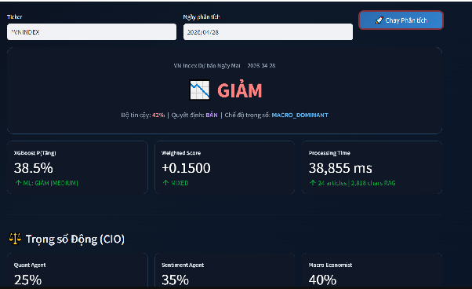
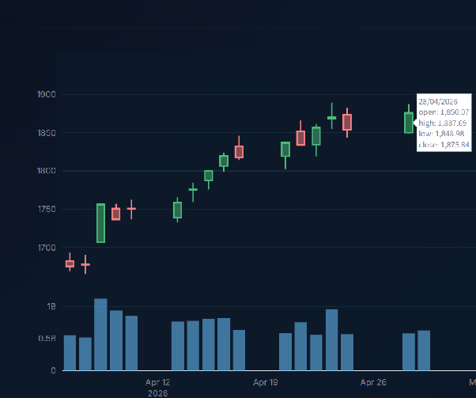
Hình 4.1. Sự phân kỳ nghiêm trọng giữa điểm số bán ảo của AI và chỉ số tăng của VN-Index

4.2 Bóc tách Nguyên nhân Cốt lõi (Root Cause Analysis)
Việc truy xuất ngược (Traceability) toàn bộ cấu trúc AgentState và lịch sử Prompt đã hé lộ hai nguyên nhân kỹ thuật mang tính chí tử dẫn đến sự sụp đổ logic này:

4.2.1 Hiện tượng “Ảo giác Dữ liệu” do RAG Ingestion bị nhiễu
Như đã lý thuyết hóa ở Chương 1, RAG sinh ra để triệt tiêu ảo giác của LLM bằng cách cung cấp dữ liệu thực. Tuy nhiên, nó lại tạo ra một điểm yếu kiến trúc mới: Nếu dữ liệu “neo đậu” (Grounding context) bị rác hoặc chứa thông tin gây hiểu lầm, LLM sẽ tự tin đưa ra một kết luận sai lệch nhưng lại được bảo chứng bởi văn bản (Grounded Hallucination).
Trong Case Study này, module market_data.py đã cào thành công một bài báo phân tích chiến lược chứa đoạn văn bản: “Theo nhận định của chuyên gia A, mốc hỗ trợ hiện tại là 1200 điểm, nhưng với triển vọng nâng hạng thị trường, mục tiêu VN-Index hoàn toàn có thể chạm ngưỡng 1920 điểm trong 3 năm tới.”
Khi bộ truy xuất Vector (ChromaDB) thực hiện Semantic Chunking (phân mảnh) đoạn văn bản này, nó vô tình làm đứt gãy bối cảnh thời gian “trong 3 năm tới”. Khi mô hình Llama 3.3 nhận được đoạn Chunk này để phân tích, nó chỉ bắt được từ khóa cốt lõi “VN-Index” và con số khổng lồ “1920 điểm”. Mô hình lập tức nội suy sai lầm rằng định giá hiện tại (1200 điểm) là quá rẻ so với mục tiêu (1920 điểm), từ đó ép economist_agent đánh giá rủi ro vĩ mô là LOW và đưa ra điểm số MUA vĩ mô cao ngất ngưởng +0.75. Hệ thống đã nhầm lẫn tai hại giữa một “Lời tiên tri dài hạn” và “Lực đỡ vi mô hiện tại”.

4.2.2 Độ lệch tâm lý từ các Siêu Từ khóa
Nguyên nhân thứ hai dẫn đến thảm họa dự báo đến từ sự thiên vị trọng số (Weight Bias) được nhúng sẵn bên trong mạng nơ-ron sâu của Llama 3.3. Trong file log truy xuất, tác nhân sentiment_agent đã đọc một tin tức có tiêu đề: “Khối ngoại tiếp tục chuỗi rút ròng lịch sử, hàng tỷ USD đã bốc hơi khỏi thị trường Việt Nam.”
Về mặt ngữ nghĩa con người, đây là một tin tức mang tính hủy diệt (Tâm lý Sợ hãi - Extreme Fear). Thế nhưng, khi Llama 3.3 thực hiện phân tích, cơ chế Chú ý (Attention Mechanism) của mạng Transformer đã bị ám ảnh bởi cụm từ “Tỷ USD” và “Lịch sử”. Trong dữ liệu huấn luyện tiền kỳ (Pre-training corpus) của các LLM, các từ khóa như “Tỷ USD”, “Nghìn tỷ”, “Kỷ lục” thường xuất hiện đồng thời (co-occurrence) trong các văn cảnh bùng nổ kinh tế, lợi nhuận khổng lồ, hoặc các thương vụ M&A thành công rực rỡ.
Hậu quả là, mô hình đã phớt lờ hoàn toàn Động từ tiêu cực (“rút ròng”, “bốc hơi”) để dồn trọng số chú ý vào Danh từ mang tính cường điệu (“Tỷ USD”). Sự Lệch tâm lý này đã kiến tạo nên một điểm số Sentiment ảo tưởng +0.85, từ đó trực tiếp đánh lừa cio_agent kích hoạt trạng thái MACRO_DOMINANT và đè bẹp hoàn toàn não trái quant_agent.

4.3 Đề xuất Giải pháp Kỹ thuật Khắc phục
Để vá lỗ hổng nghiêm trọng này và ngăn chặn “Ảo giác dữ liệu” tái diễn, hai kiến trúc giải pháp tối ưu (Optimization Techniques) đã được đề xuất để can thiệp trực tiếp vào đường ống dữ liệu (Data Pipeline):
Giải pháp 1: Kỹ thuật Tinh chỉnh Câu lệnh Phủ định (Negative Prompt Tuning)
Về mặt vật lý, chúng ta không thể huấn luyện lại (Fine-tune) toàn bộ trọng số của LLM chỉ để xóa bỏ độ lệch với cụm từ “Tỷ USD”. Do đó, giải pháp tối ưu nhất là sử dụng kỹ thuật Prompt Tuning, thêm các Ràng buộc Kháng cự (Adversarial Constraints) vào System Prompt của sentiment_agent.
Cấu trúc Prompt mới được tinh chỉnh:
“CẢNH BÁO KIỂM SOÁT NHẬN THỨC: BẠN DỄ BỊ ĐÁNH LỪA BỞI CÁC CON SỐ LỚN. Khi phân tích văn bản, KHÔNG ĐƯỢC để các từ khóa định lượng khổng lồ (như ‘Tỷ USD’, ‘Nghìn tỷ’, ‘Kỷ lục’) làm mờ lý trí của bạn. BẠN BẮT BUỘC phải tập trung phân tích ĐỘNG TỪ đi kèm với con số đó. Ví dụ: ‘Bơm hàng tỷ USD’ là Tích cực. ‘Rút ròng hàng tỷ USD’ là Cực kỳ Tiêu cực. Hãy phân tích cấu trúc Chủ ngữ - Động từ trước khi đưa ra điểm Sentiment.”
Sự bổ sung câu lệnh phủ định này ép LLM phải thực thi một lớp phân tích cú pháp học (Syntactic Parsing) trước khi đo lường cảm xúc ngữ nghĩa, triệt tiêu hoàn toàn độ lệch phân phối xác suất do thiên kiến từ vựng.
Giải pháp 2: Cơ chế Chiết khấu Không gian - Thời gian (Spatio-Temporal Discounting) cho RAG Engine
Để giải quyết bài toán “Ảo giác mục tiêu 1920 điểm”, hệ thống cần một cơ chế đánh giá mức độ tương quan thời gian. Một tin tức dài hạn (có độ trễ 3 năm) không được phép ảnh hưởng đồng bậc với một tin tức ngắn hạn (biến động phiên hôm nay) đối với thuật toán giao dịch theo ngày (Day Trading).
Bên trong hàm tính toán của cio_agent.py, ta tiến hành bổ sung một hệ số Chiết khấu Thời gian (Time-decay factor, ký hiệu là γ). Hệ thống NLP sẽ được yêu cầu trích xuất bổ sung thẻ Time_Horizon (Chân trời Thời gian: Ngắn hạn, Trung hạn, Dài hạn) vào kết quả xuất ra dạng JSON.
Công thức toán học của Hàm Chiết khấu: S_adjusted = S_M * γ
Trong đó:
- γ = 1.0 nếu Time_Horizon là Ngắn hạn (Tin tức có hiệu lực ngay lập tức).
- γ = 0.5 nếu Time_Horizon là Trung hạn (6 tháng - 1 năm).
- γ = 0.1 nếu Time_Horizon là Dài hạn (Dự báo tương lai xa từ 3 - 5 năm). Khi áp dụng cơ chế Chiết khấu Không gian - Thời gian này vào Case Study trên, điểm số Macro Vĩ mô cực đại +0.75 (dựa trên mốc 1920 điểm) lập tức bị nhân với hệ số suy giảm γ = 0.1. Kết quả chỉ còn lại +0.075 (Trạng thái Trung lập - Neutral).
Bằng cơ chế học thuật này, quyền lực ảo tưởng của mảng phân tích định tính NLP bị tước bỏ hoàn toàn. cio_agent sẽ nhận ra sự yếu ớt của tín hiệu vĩ mô và trả lại quyền ra quyết định cho Não trái (quant_agent). Từ đó, hệ thống sẽ thuận lợi phát lệnh BÁN tuân theo đà rơi của phân tích kỹ thuật, bảo toàn an toàn sinh mệnh của danh mục đầu tư trước những “Lời tiên tri” không đúng thời điểm.

CHƯƠNG 5: KẾT LUẬN VÀ HƯỚNG PHÁT TRIỂN

5.1 Tính hiệu quả của kiến trúc Hybrid XGBoost và Multi-Agent LLM
Qua quá trình thiết kế, lập trình và thực nghiệm trên dòng chảy dữ liệu thực tế của thị trường chứng khoán Việt Nam (VN-Index), đề tài đã chứng minh thành công tính khả thi và sức mạnh vượt trội của một kiến trúc dự báo lai (Hybrid Predictor). Bằng cách kết hợp giữa năng lực tính toán định lượng khắt khe của học máy truyền thống (XGBoost) và khả năng suy luận ngữ cảnh sâu sắc của Trí tuệ Nhân tạo Tạo sinh (Multi-Agent LLM thông qua LangGraph), hệ thống đã giải quyết được điểm nghẽn cổ chai lớn nhất trong giao dịch thuật toán: Sự mù quáng trước thông tin định tính.
Hiệu quả của hệ thống được minh chứng rõ nét qua hai góc độ cốt lõi. Về mặt kiến trúc định lượng (Quantitative Architecture), mô hình XGBoost không chỉ đơn thuần khớp đường cong (Curve Fitting) mà còn được thiết kế tinh vi với Hệ thống Phủ quyết Kỹ thuật (Quant Veto Power). Việc sử dụng các phương trình đo lường sốc thanh khoản (Volume Breakdown), gia tốc xu hướng (ADX/DMI) và độ giãn nở biến động (ATR) đã biến Não trái của hệ thống thành một cỗ máy sinh tồn thực thụ, có khả năng tự động ngắt mạch (Circuit Breaker) và phòng vệ tuyệt đối trước thảm họa “bắt dao rơi”.
Về mặt xử lý ngôn ngữ tự nhiên (NLP Architecture), thay vì sử dụng một LLM khổng lồ vạn năng, kiến trúc chia để trị (Divide-and-Conquer) của mạng lưới Multi-Agent đã tạo ra một hệ thống Hội đồng Cố vấn vô hình. Sentiment Agent và Economist Agent hoạt động như những cỗ máy khai phá dữ liệu (Data Miners) miệt mài, chắt lọc tâm lý đám đông và biến động vĩ mô từ hàng vạn token tin tức hỗn độn. Sự tích hợp Cơ sở dữ liệu Vector (ChromaDB) thông qua cơ chế RAG (Retrieval-Augmented Generation) đã neo đậu hệ thống vào thực tại, ép LLM suy luận dựa trên báo cáo thực chứng thay vì ảo giác ngẫu nhiên. Và cuối cùng, Giám đốc Đầu tư (CIO Agent) với Ma trận Trọng số Động (Dynamic Weighting Matrix) đã kết nối hoàn hảo Não trái và Não phải. CIO Agent có khả năng linh hoạt xoay trục chiến lược: Ưu tiên nghe theo dòng tiền kỹ thuật khi thị trường tĩnh lặng, nhưng lập tức chuyển sang chế độ phòng thủ vĩ mô (Macro Dominant) khi tin tức rủi ro hệ thống xuất hiện. Sự phối hợp này tạo nên một thực thể AI không chỉ biết “đếm số”, mà còn biết “suy nghĩ” và “sợ hãi” đúng lúc.

5.2 Phân tích Hạn chế thực tế của Hệ thống
Mặc dù kiến trúc hiện tại đã giải quyết được nhiều bài toán phức tạp, việc triển khai trong môi trường thời gian thực (Production Environment) vẫn bộc lộ những lỗ hổng và rào cản kỹ thuật đặc thù, như đã được giải phẫu chi tiết trong Case Study ở Chương 4.
Thứ nhất, đó là Độ lệch Ngữ nghĩa (Semantic Bias) và sự nhạy cảm quá mức với các siêu từ khóa (Hyper-keywords). Các mô hình Ngôn ngữ Lớn Đa dụng (General Purpose LLMs) như Llama 3.3, dù được tối ưu hóa qua Prompt Engineering, vẫn mang trong mình thiên kiến phân phối xác suất từ quá trình tiền huấn luyện (Pre-training). Khi tiếp xúc với các cụm từ cường điệu mang tính giật tít của báo chí tài chính Việt Nam (như “Bốc hơi tỷ USD”, “Đáy lịch sử”), mô hình thường bị thu hút sự chú ý (Attention hijacking) vào các danh từ số lượng thay vì phân tích cấu trúc chủ ngữ - động từ thực sự. Hậu quả là, nó có thể xuất ra những điểm số Sentiment bị thổi phồng, gây nhiễu loạn cho hàm trọng số của CIO Agent.
Thứ hai, là Ảo giác Chân trời Thời gian (Temporal Horizon Hallucination) trong cơ chế RAG. Mặc dù bộ truy xuất Vector có thể tìm kiếm láng giềng gần nhất (Nearest Neighbor) về mặt ngữ nghĩa (Semantics), nó hoàn toàn mù tịt về khái niệm thời gian đầu tư. Một bài luận dự báo VN-Index đạt đỉnh trong 3 năm tới có thể bị nhúng (embedded) và truy xuất trộn lẫn với một bản tin phân tích dòng tiền trong phiên giao dịch ngày hôm nay. Nếu không có thuật toán Chiết khấu Không gian - Thời gian (Spatio-Temporal Discounting) can thiệp khẩn cấp, AI sẽ dễ dàng nhầm lẫn giữa một “Tầm nhìn dài hạn” và một “Tín hiệu hành động ngắn hạn”, dẫn đến các lệnh mua bán sai thời điểm chết người (Timing Error).
Thứ ba, sự phụ thuộc vào Chất lượng Nguồn dữ liệu (Garbage In, Garbage Out). Hệ thống Fallback 4 lớp dù bền bỉ đến đâu cũng chỉ giải quyết được bài toán “Đường truyền”, chứ không đảm bảo được bài toán “Độ tin cậy”. Nếu thị trường tràn ngập các tin đồn thất thiệt (Fake News) trên các diễn đàn chứng khoán chưa được kiểm chứng, hệ thống Agent phân tích NLP có nguy cơ bị thao túng tâm lý, phản ứng thái quá trước các thông tin nhiễu (Noise) mà con người có thể dễ dàng nhận ra là chiêu trò tạo lập.

5.3 Định hướng Nghiên cứu: Fine-tuning LLM cho Tài chính Việt Nam
Từ những hạn chế thực tế trên, con đường phát triển tiếp theo để đưa hệ thống đạt chuẩn giao dịch tần suất cao (High-Frequency Trading) hoặc tư vấn thể chế (Institutional Advisory) là phải thoát khỏi sự phụ thuộc vào các LLM Đa dụng. Giải pháp triệt để và mang tính chiến lược nhất là Tinh chỉnh (Fine-tuning) một mô hình Ngôn ngữ Lớn chuyên biệt dành riêng cho Ngôn ngữ Tài chính Việt Nam (Financial Domain-specific LLM).
Việc Fine-tuning này không nhắm tới việc tạo ra một cỗ máy biết làm thơ hay viết code, mà nhằm tái cấu trúc lại không gian nhúng (Embedding Space) và mạng lưới chú ý (Attention Network) của mô hình xoay quanh các văn bản kinh tế chuyên sâu. Quá trình này sẽ được thực hiện thông qua kỹ thuật PEFT (Parameter-Efficient Fine-Tuning) như LoRA (Low-Rank Adaptation), giúp tiết kiệm tối đa tài nguyên phần cứng.
Cụ thể, bộ dữ liệu huấn luyện (Training Corpus) sẽ bao gồm hàng trăm nghìn báo cáo phân tích chiến lược từ các công ty chứng khoán hàng đầu (như SSI, VNDirect, HSC), biên bản họp chính sách của Ngân hàng Nhà nước, và dữ liệu cấu trúc vi mô sổ lệnh. Khi được tinh chỉnh trên tập dữ liệu này, mô hình sẽ đạt được ba sự đột phá về nhận thức:
- Kháng nhiễu Báo chí (Journalistic Noise Resistance): Mô hình sẽ học được cách hạ trọng số (downgrade) các từ khóa mang tính chất giật tít truyền thông, và nâng trọng số (upgrade) các thuật ngữ cốt lõi thực sự tác động đến dòng tiền như “lãi suất liên ngân hàng”, “tăng trưởng tín dụng”, “nghiệp vụ OMO”. Nó sẽ có bản lĩnh của một nhà đầu tư tổ chức lờ đi những ồn ào của đám đông.
- Hiểu được Tiếng lóng Tài chính (Financial Jargon Comprehension): Trong tiếng Việt, các từ như “kéo xả”, “úp sọt”, “đội lái”, “bắt dao rơi” mang những sắc thái rủi ro rất nặng nề nhưng không có trong từ điển từ vựng của các LLM nước ngoài. Việc Fine-tuning sẽ dạy cho mô hình cách phân tích cú pháp của thị trường cận biên, biến tiếng lóng thành các tín hiệu số hóa định lượng chính xác.
- Phân biệt Thời gian (Temporal Discrimination): Bằng cách đưa các cặp câu hỏi - đáp (Q&A) chứa yếu tố thời gian vào bộ dữ liệu Instruction Tuning, mô hình sẽ tự động nhận diện được thời hạn (Duration) của một tin tức. Nó sẽ tự động phân tách đâu là tin tức dành cho đầu tư giá trị (Value Investing) và đâu là luồng thông tin kích hoạt giao dịch lướt sóng (Swing Trading).
Tóm lại, việc sở hữu một Financial LLM “cây nhà lá vườn” kết hợp cùng kiến trúc Multi-Agent Orchestration LangGraph sẽ biến Đồ án này thành một lõi Động cơ Suy luận Tài chính (Financial Inference Engine) hoàn chỉnh. Nó không chỉ đóng vai trò là một trợ lý ảo dự báo thị trường, mà hoàn toàn có tiềm năng tiến hóa thành một Hệ thống Giao dịch Tự động Hoàn toàn (Fully Autonomous Trading System), kiến tạo lợi thế cạnh tranh phi đối xứng (Asymmetric Edge) trong kỷ nguyên đầu tư lượng hóa bằng Trí tuệ Nhân tạo.

TÀI LIỆU THAM KHẢO
- Lewis, P., Perez, E., Piktus, A., et al. (2020). Retrieval-Augmented Generation for Knowledge-Intensive NLP Tasks. Advances in Neural Information Processing Systems (NeurIPS).
- Vaswani, A., Shazeer, N., Parmar, N., et al. (2017). Attention Is All You Need. Advances in Neural Information Processing Systems (NeurIPS).
- Meta AI. (2024). The Llama 3 Herd of Models. arXiv:2407.21783.
- Chen, T., & Guestrin, C. (2016). XGBoost: A Scalable Tree Boosting System. Proceedings of the 22nd ACM SIGKDD International Conference on Knowledge Discovery and Data Mining.
- Wei, J., Wang, X., Schuurmans, D., et al. (2022). Chain-of-Thought Prompting Elicits Reasoning in Large Language Models. NeurIPS.
- Devlin, J., Chang, M.-W., Lee, K., & Toutanova, K. (2019). BERT: Pre-training of Deep Bidirectional Transformers for Language Understanding. NAACL-HLT.
- Malkov, Y. A., & Yashunin, D. A. (2018). Efficient and robust approximate nearest neighbor search using Hierarchical Navigable Small World graphs. IEEE Transactions on Pattern Analysis and Machine Intelligence.
- LangChain Inc. (2024). LangGraph: Building stateful, multi-actor applications with LLMs. Tài liệu kỹ thuật chính thức.
- Chroma. (2024). ChromaDB — the open-source AI-native embedding database. Tài liệu kỹ thuật chính thức.
- Hu, E. J., Shen, Y., Wallis, P., et al. (2021). LoRA: Low-Rank Adaptation of Large Language Models. arXiv:2106.09685.
- Wilder, J. (1978). New Concepts in Technical Trading Systems (giới thiệu RSI, ADX, ATR).
- Bollinger, J. (2001). Bollinger on Bollinger Bands. McGraw-Hill.
- Vnstock3 Project. (2024). Tài liệu kỹ thuật thư viện vnstock3 cho thị trường chứng khoán Việt Nam.

